

**Об утверждении регламентов государственных услуг, оказываемых в сфере семьи и детей**

***Утративший силу***

Постановление Восточно-Казахстанского областного акимата от 2 сентября 2015 года № 225. Зарегистрировано Департаментом юстиции Восточно-Казахстанской области 14 октября 2015 года № 4175. Утратило силу постановлением Восточно-Казахстанского областного акимата от 10 марта 2020 года № 69.

      Сноска. Утратило силу постановлением Восточно-Казахстанского областного акимата от 10.03.2020 № 69 (вводится в действие по истечении десяти календарных дней после дня его первого официального опубликования).  
      Примечание ИЗПИ.  
      В тексте документа сохранена пунктуация и орфография оригинала.  
      В соответствии с пунктом 2 статьи 27 Закона Республики Казахстан от 23 января 2001 года "О местном государственном управлении и самоуправлении в Республике Казахстан", пунктом 3 статьи 16 Закона Республики Казахстан от 15 апреля 2013 года "О государственных услугах", приказом Министра образования и науки Республики Казахстан от 13 апреля 2015 года № 198 "Об утверждении стандартов государственных услуг, оказываемых в сфере семьи и детей" (зарегистрирован в Реестре государственной регистрации нормативных правовых актов номером 11184) Восточно-Казахстанский областной акимат **ПОСТАНОВЛЯЕТ:**  
      1. Утвердить прилагаемые:   
      1) регламент государственной услуги "Выдача справок по опеке и попечительству";  
      2) регламент государственной услуги "Установление опеки или попечительства над ребенком-сиротой (детьми-сиротами) и ребенком (детьми), оставшимся без попечения родителей";  
      3) регламент государственной услуги "Выдача справок для распоряжения имуществом несовершеннолетних детей и оформления наследства несовершеннолетним детям";  
      4) регламент государственной услуги "Выдача справок органов, осуществляющих функции по опеке или попечительству, для оформления сделок с имуществом, принадлежащим на праве собственности несовершеннолетним детям";  
      5) регламент государственной услуги "Предоставление бесплатного подвоза к общеобразовательным организациям и обратно домой детям, проживающим в отдаленных сельских пунктах";  
      6) регламент государственной услуги "Предоставление бесплатного и льготного питания отдельным категориям обучающихся и воспитанников в общеобразовательных школах";  
      7) регламент государственной услуги "Назначение выплаты пособия опекунам или попечителям на содержание ребенка-сироты (детей-сирот) и ребенка (детей), оставшегося без попечения родителей";  
      8) регламент государственной услуги "Передача ребенка (детей) на патронатное воспитание";  
      9) регламент государственной услуги "Назначение выплаты денежных средств на содержание ребенка (детей), переданного патронатным воспитателям";   
      10) регламент государственной услуги "Постановка на учет лиц, желающих усыновить детей";  
      11) регламент государственной услуги "Назначение единовременной денежной выплаты в связи с усыновлением ребенка-сироты и (или) ребенка, оставшегося без попечения родителей";  
      12) регламент государственной услуги "Прием документов и выдача направлений на предоставление отдыха детям в загородных и пришкольных лагерях отдельным категориям обучающихся и воспитанников государственных учреждений образования".  
      Сноска. Пункт 1 - с изменениями, внесенными постановлением ВосточноКазахстанского областного акимата от 29.05.2018 № 155 (вводится в действие по истечении десяти календарных дней после дня его первого официального опубликования).  
      2. Признать утратившим силу постановление Восточно-Казахстанского областного акимата "Об утверждении регламентов государственных услуг" от 20 марта 2014 года № 65 (зарегистрированное в Реестре государственной регистрации нормативных правовых актов номером 3283, опубликованное в газетах "Дидар" 28 мая 2014 года № 59 (16996), "Рудный Алтай" 29 мая 2014 года № 58 (19507).  
      3. Внести в постановление Восточно-Казахстанского областного акимата "Об утверждении регламентов государственных услуг в сфере дошкольного и среднего образования" от 31июля 2014 года № 210 (зарегистрировано в Реестре государственной регистрации нормативных правовых актов номером 3473,опубликовано в газетах "Дидар" 20 сентября 2014 года № 109 (17046), "Рудный Алтай" 17 сентября 2014 года № 107 (19554) следующее изменение:  
      подпункт 6) пункта 1 исключить.  
      4. Настоящее постановление вводится в действие по истечении десяти календарных дней после дня его первого официального опубликования.

|  |
| --- |
| *Аким* |
| *Восточно-Казахстанской области* | *Д. Ахметов* |

|  |  |
| --- | --- |
|  | Утвержден постановлением Восточно-Казахстанского областного акимата от "2" сентября 2015 года № 225 |

**Регламент государственной услуги "Выдача справок по опеке и попечительству"**

      Сноска. Регламент - в редакции постановления Восточно-Казахстанского областного акимата от 29.05.2018 № 155 (вводится в действие по истечении десяти календарных дней после дня его первого официального опубликования).

**1. Общие положения**

      1. Государственная услуга "Выдача справок по опеке и попечительству" (далее - государственная услуга) оказывается местными исполнительными органами районов и городов областного значения (далее - услугодатель).

      Прием заявления и выдача результата оказания государственной услуги осуществляются через:

      1) некоммерческое акционерное общество "Государственная корпорация "Правительство для граждан" (далее – Государственная корпорация);

      2) веб-портал "электронного правительства" www.egov.kz (далее – портал).

      2. Форма оказания государственной услуги – электронная (полностью автоматизированная) и (или) бумажная.

      3. Результат оказания государственной услуги - справка об опеке и попечительстве по форме согласно приложению 1 к стандарту государственной услуги "Выдача справок по опеке и попечительству", утвержденному приказом Министра образования и науки Республики Казахстан от 13 апреля 2015 года № 198 (зарегистрированным в Реестре государственной регистрации нормативных правовых актов за номером 11184) (далее – Стандарт) либо мотивированный ответ об отказе в оказании государственной услуги в случаях и по основаниям, предусмотренным в пункте 10 и 11 Стандарта.

      Форма предоставления результата оказания государственной услуги - электронная и (или) бумажная.

      В случае обращения услугополучателя за результатом оказания государственной услуги на бумажном носителе результат оказания государственной услуги оформляется в электронной форме, распечатывается, заверяется печатью и подписью уполномоченного лица услугодателя.

      На портале результат оказания государственной услуги направляется в "личный кабинет" услугополучателя в форме электронного документа, подписанного электронной цифровой подписью (далее – ЭЦП) уполномоченного лица услугодателя.

**2. Описание порядка действий структурных подразделений (работников) услугодателя в процессе оказания государственной услуги**

      4. Основанием для начала процедуры (действия) по оказанию государственной услуги является наличие заявления услугополучателя в установленной форме и документов согласно пункта 9 Стандарта или запроса в форме электронного документа, подписанного ЭЦП услугополучателя.

      5. Содержание процедур (действий), входящих в состав процесса оказания государственной услуги, длительность выполнения:

      действие 1 – канцелярия услугодателя осуществляет прием и регистрацию документов услугополучателя, представленных курьером Государственной корпорации. Длительность выполнения – 15 (пятнадцать) минут;

      действие 2 – руководитель услугодателя рассматривает документы и передает их сотруднику услугодателя на исполнение. Длительность выполнения – 15 (пятнадцать) минут;

      действие 3 – сотрудник услугодателя проверяет документы на соответствие предъявляемым требованиям, предусмотренным пунктом 9 Стандарта, подготавливает справку либо мотивированный ответ об отказе в оказании государственной услуги и передает руководителю услугодателя. Длительность выполнения – 3 (три) рабочих дня;

      действие 4 – подписание руководителем услугодателя результата оказания государственной услуги и передача его в канцелярию услугодателя. Длительность выполнения – 20 (двадцать) минут;

      действие 5 – канцелярия услугодателя передает результат оказания государственной услуги курьеру Государственной корпорации. Длительность выполнения – 15 (пятнадцать) минут.

      Срок оказания государственной услуги с момента сдачи документов в Государственную корпорацию, а также при обращении на портал – 5 (пять) минут.

      В случае отсутствия данных об установлении опеки или попечительства над ребенком-сиротой (детьми-сиротами), ребенком (детьми), оставшимся без попечения родителей, в информационных системах срок оказания государственной услуги – 3 (три) рабочих дня.

      При обращении в Государственную корпорацию день приема не входит в срок оказания государственной услуги. Услугодатель обеспечивает доставку результата государственной услуги в Государственную корпорацию, не позднее, чем за сутки до истечения срока оказания государственной услуги.

      6. Результатом процедуры (действия) по оказанию государственной услуги по действию 1, указанному в пункте 5 настоящего Регламента, являются зарегистрированные документы услугополучателя, которые служат основанием для начала выполнения действия 2, указанного в пункте 5 настоящего Регламента.

      Результатом действия 2, указанного в пункте 5 настоящего Регламента, являются завизированные руководителем услугодателя документы, которые служат основанием для начала выполнения действия 3, указанного в пункте 5 настоящего Регламента.

      Результатом действия 3, указанного в пункте 5 настоящего Регламента, является подготовленная справка либо мотивированный ответ об отказе в оказании государственной услуги сотрудником услугодателя, которая служит основанием для начала выполнения действия 4, указанного в пункте 5 настоящего Регламента.

      Результатом действия 4, указанного в пункте 5 настоящего Регламента, является подписанный руководителем услугодателя результат оказания государственной услуги, что служит основанием для начала выполнения действия 5, указанного в пункте 5 настоящего Регламента.

      Результатом действия 5, указанного в пункте 5 настоящего Регламента, является расписка в получении результата оказания государственной услуги курьером Государственной корпорации.

**3. Описание порядка взаимодействия структурных подразделений (работников) услугодателя в процессе оказания государственной услуги**

      7. Перечень структурных подразделений (работников) услугодателя, которые участвуют в процессе оказания государственной услуги:

      1) канцелярия услугодателя;

      2) руководитель услугодателя;

      3) сотрудник услугодателя.

      8. Описание процедур (действий), необходимых для оказания государственной услуги:

      1) канцелярия услугодателя осуществляет прием и регистрацию документов услугополучателя, представленных курьером Государственной корпорации. Длительность выполнения – 15 (пятнадцать) минут;

      2) руководитель услугодателя рассматривает документы и передает их сотруднику услугодателя на исполнение. Длительность выполнения – 15 (пятнадцать) минут;

      3) сотрудник услугодателя проверяет документы на соответствие предъявляемым требованиям, предусмотренным пунктом 9 Стандарта, подготавливает справку либо мотивированный ответ об отказе в оказании государственной услуги и передает руководителю услугодателя. Длительность выполнения – 3 (три) рабочих дня;

      4) подписание руководителем услугодателя результата оказания государственной услуги и передача его в канцелярию услугодателя. Длительность выполнения – 20 (двадцать) минут;

      5) канцелярия услугодателя передает результат оказания государственной услуги курьеру Государственной корпорации. Длительность выполнения – 15 (пятнадцать) минут.

**4. Описание порядка взаимодействия с Государственной корпорацией, а также порядка использования информационных систем в процессе оказания государственной услуги**

      9. Услугополучатели для получения государственной услуги обращаются в Государственную корпорацию и представляют документы, предусмотренные пунктом 9 Стандарта.

      Длительность обработки запроса услугополучателя – 15 (пятнадцать) минут.

      Порядок подготовки и направления запроса услугодателю:

      1) выбор оператором Государственной корпорации государственной услуги, вывод на экран формы запроса для оказания услуги и ввод данных услугополучателя;

      2) заполнение оператором Государственной корпорации формы запроса в части отметки о наличии документов в бумажной форме и сканирование необходимых документов, предоставленных услугополучателем, прикрепление их к форме запроса;

      3) регистрация электронного документа в АРМ РШЭП и обработка услуги в АРМ РШЭП;

      4) получение услугополучателем результата оказания государственной услуги (справки) в форме электронного документа, подписанного ЭЦП уполномоченного лица услугодателя.

      Структурные подразделения или должностные лица, уполномоченные направлять запрос услугодателя:

      оператор Государственной корпорации.

      Последовательность и сроки взаимодействия с Государственной корпорацией и (или) иными услугодателями, в том числе процедуры (действия) формирования и направления запросов услугодателей по вопросам оказания государственных услуг:

      1) процесс 1 – ввод оператором Государственной корпорации в АРМ ИС ГК логина и пароля (процесс авторизации) для оказания услуги;

      2) процесс 2 – выбор оператором Государственной корпорации услуги, указанной в настоящем Регламенте, вывод на экран формы запроса для оказания государственной услуги и ввод оператором Государственной корпорации данных услугополучателя;

      3) процесс 3 – направление запроса через ШЭП в ГБД ФЛ о данных услугополучателя;

      4) условие 1 – проверка наличия данных услугополучателя в ГБД ФЛ;

      5) процесс 4 – формирование сообщения о невозможности получения данных в связи с отсутствием данных услугополучателя в ГБД ФЛ;

      6) процесс 5 – заполнение оператором Государственной корпорации формы запроса в части отметки о наличии документов в бумажной форме и сканирование документов, предоставленных услугополучателем, прикрепление их к форме запроса и удостоверение посредством ЭЦП заполненной формы (введенных данных) запроса на оказание услуги;

      7) процесс 6 – направление электронного документа (запроса услугополучателя), удостоверенного (подписанного) ЭЦП оператора Государственной корпорации, через ШЭП в АРМ РШЭП;

      8) процесс 7 – регистрация электронного документа в АРМ РШЭП;

      9) условие 2 – проверка (обработка) сотрудником услугодателя соответствия приложенных услугополучателем документов, указанных в пункте 9 Стандарта, основаниям для оказания государственной услуги;

      10) процесс 8 – формирование сообщения об отказе в запрашиваемой государственной услуге в связи с имеющимися нарушениями в документах услугополучателя;

      11) процесс 9 – получение услугополучателем через оператора Государственной корпорации результата оказания государственной услуги (справки).

      10. Процесс получения результата оказания государственной услуги через Государственную корпорацию:

      в Государственной корпорации выдача готовых документов осуществляется на основании расписки о приеме документов при предъявлении удостоверения личности услугополучателя (либо его представителю по нотариально заверенной доверенности).

      Государственная корпорация обеспечивает хранение результата в течение одного месяца, после чего передает их услугодателю для дальнейшего хранения. При обращении услугополучателя по истечении одного месяца по запросу Государственной корпорации услугодатель в течение одного рабочего дня направляет готовые документы в Государственную корпорацию для выдачи услугополучателю.

      11. Порядок обращения и последовательности процедур (действий) услугодателя и услугополучателя при оказании государственной услуги через портал указан в диаграмме функционального взаимодействия информационных систем, задействованных в оказании государственной услуги, согласно приложению 1 к настоящему Регламенту:

      1) услугополучатель осуществляет регистрацию на портале с помощью ИИН и пароля (осуществляется для незарегистрированных услугополучателей на портале);

      2) процесс 1 – ввод услугополучателем ИИН и пароля (процесс авторизации) на портале для получения государственной услуги;

      3) условие 1 – проверка на портале подлинности данных о зарегистрированном услугополучателе через ИИН и пароль;

      4) процесс 2 – формирование порталом сообщения об отказе в авторизации в связи с имеющимися нарушениями в данных услугополучателя;

      5) процесс 3 – выбор услугополучателем услуги, указанной в настоящем Регламенте, вывод на экран формы запроса для оказания государственной услуги и заполнение услугополучателем формы (ввод данных) с учетом ее структуры и форматных требований, прикрепление к форме запроса необходимых копий документов в электронном виде, указанные в пункте 9 Стандарта, а также выбор услугополучателем регистрационного свидетельства ЭЦП для удостоверения (подписания) запроса;

      6) условие 2 – проверка на портале срока действия регистрационного свидетельства ЭЦП и отсутствия в списке отозванных (аннулированных) регистрационных свидетельств, а также соответствия идентификационных данных (между ИИН, указанным в запросе, и ИИН, указанным в регистрационном свидетельстве ЭЦП);

      7) процесс 4 – формирование сообщения об отказе в запрашиваемой государственной услуге в связи с не подтверждением подлинности ЭЦП услугополучателя;

      8) процесс 5 – удостоверение запроса для оказания государственной услуги посредством ЭЦП услугодателя и направление электронного документа (запроса) через ШЭП в АРМ РШЭП для обработки МИО;

      9) процесс 6 – регистрация электронного документа в АРМ РШЭП;

      10) условие 3 – проверка (обработка) сотрудником услугодателя соответствия приложенных услугополучателем документов, указанных в Стандарте, основаниям для оказания государственной услуги;

      11) процесс 7 - формирование сообщения об отказе в запрашиваемой государственной услуге в связи с имеющимися нарушениями в документах услугополучателя;

      12) процесс 8 – получение услугополучателем результата оказания государственной услуги в форме электронного документа, подписанного ЭЦП уполномоченного лица услугодателя.

      12. Подробное описание последовательности процедур (действий), взаимодействий структурных подразделений (работников) услугодателя в процессе оказания государственной услуги, а также описание порядка взаимодействия с Государственной корпорацией и порядка использования информационных систем в процессе оказания государственной услуги отражается в справочнике бизнес-процессов оказания государственной услуги согласно приложению 2 к настоящему Регламенту. Справочник бизнес-процессов оказания государственной услуги размещается на веб-портале "электронного правительства", интернет–ресурсе услугодателя.

      Примечание:

      Расшифровка аббревиатур:

      ИС – информационная система

      АРМ - автоматизированное рабочее место

      ГБД ФЛ - государственная база данных "Физические лица"

      МИО – местный исполнительный орган

      ИИН – индивидуальный идентификационный номер

      ИС ГК – информационная система Государственной корпорации

      РШЭП – региональный шлюз "электронного правительства"

      ШЭП – шлюз "электронного правительства"

|  |  |
| --- | --- |
|  | Приложение 1 к регламенту  государственной услуги  "Выдача справок по опеке и  попечительству" |

**Диаграмма функционального взаимодействия информационных систем, задействованных в оказании государственной услуги через портал**

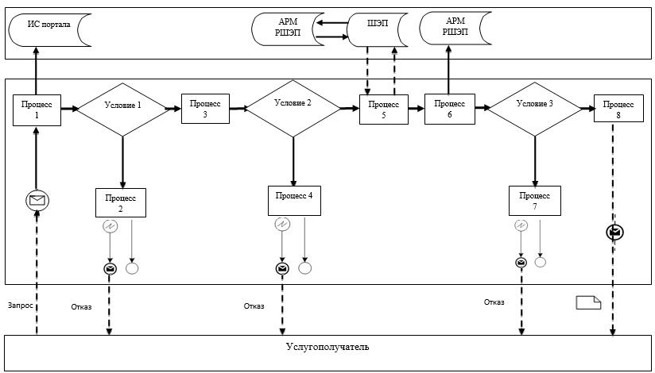

**Условные обозначения:**

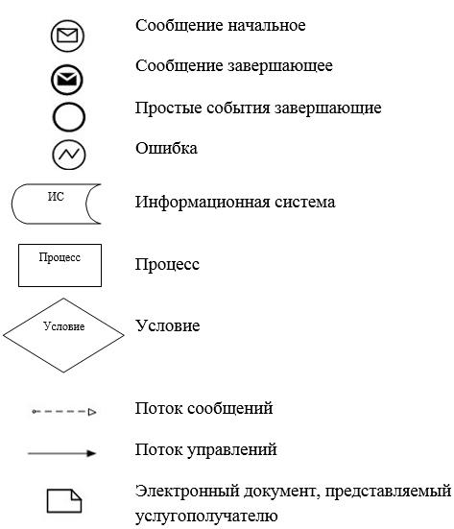

|  |  |
| --- | --- |
|  | Приложение 2 к регламенту  государственной услуги  "Выдача справок по опеке и  попечительству" |

**1) Справочник бизнес-процессов оказания государственной услуги при оказании государственной услуги через Государственную корпорацию**

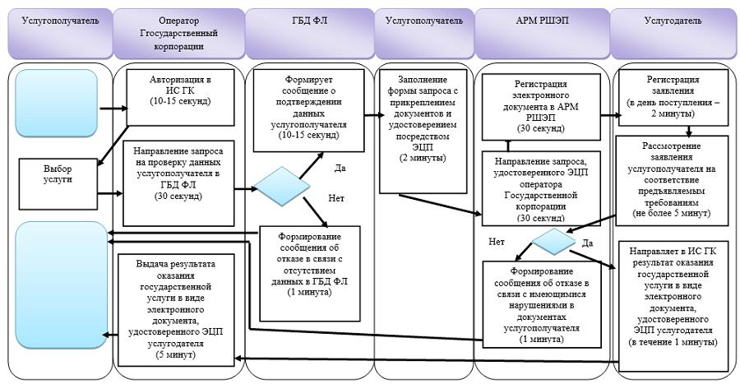

**2) Справочник бизнес-процессов оказания государственной услуги при оказании государственной услуги через портал**

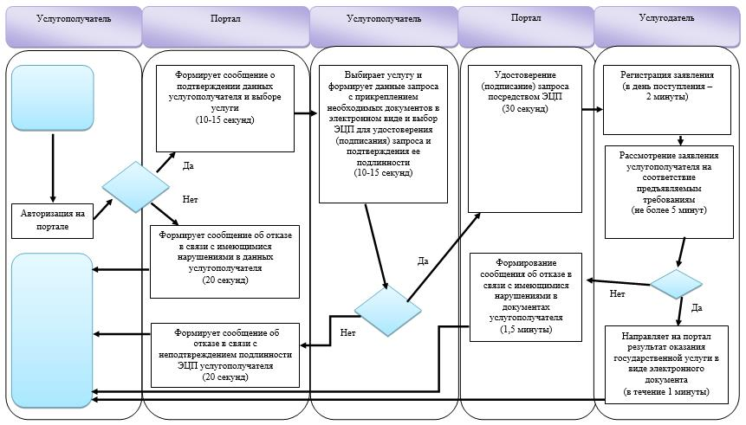

**Условные обозначения:**

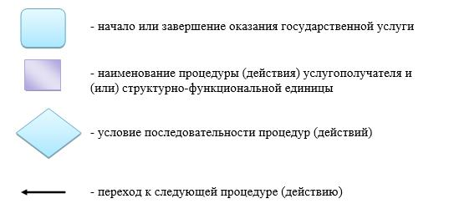

|  |  |
| --- | --- |
|  | Утвержден постановлением Восточно-Казахстанского областного акимата от "2" сентября 2015 года № 225 |

**Регламент государственной услуги "Установление опеки или попечительства над ребенком-сиротой (детьми-сиротами) и ребенком (детьми), оставшимся без попечения родителей"**

      Сноска. Регламент - в редакции постановления Восточно-Казахстанского областного акимата от 13.08.2019 № 264 (вводится в действие по истечении десяти календарных дней после дня его первого официального опубликования).

**1. Общие положения**

      1. Государственная услуга "Установление опеки или попечительства над ребенком-сиротой (детьми-сиротами) и ребенком (детьми), оставшимся без попечения родителей" (далее - государственная услуга) оказывается местными исполнительными органами районов и городов областного значения (далее - услугодатель).

      Прием заявления и выдача результата оказания государственной услуги осуществляются через:

      1) некоммерческое акционерное общество "Государственная корпорация "Правительство для граждан" (далее – Государственная корпорация);

      2) веб-портал "электронного правительства" www.egov.kz (далее – портал).

      2. Форма оказания государственной услуги – электронная (частично автоматизированная) и (или) бумажная.

      3. Результат оказания государственной услуги - постановление акимата района и города областного значения об установлении опеки или попечительства по форме согласно приложению 1 к стандарту государственной услуги "Установление опеки или попечительства над ребенком-сиротой (детьми-сиротами) и ребенком (детьми), оставшимся без попечения родителей", утвержденного приказом Министра образования и науки Республики Казахстан от 13 апреля 2015 года № 198 (зарегистрированным в Реестре государственной регистрации нормативных правовых актов за номером 11184) (далее - Стандарт) либо мотивированный ответ об отказе в оказании государственной услуги, по основаниям предусмотренных пунктом 10 Стандарта.

      Форма предоставления результата оказания государственной услуги – электронная и (или) бумажная.

      В случае обращения услугополучателя за результатом оказания государственной услуги на бумажном носителе результат оказания государственной услуги оформляется в электронной форме, распечатывается, заверяется печатью и подписью уполномоченного лица услугодателя.

      На портале результат оказания государственной услуги направляется и хранится в "личном кабинете" услугополучателя в форме электронного документа, подписанного электронной цифровой подписью (далее – ЭЦП) уполномоченного лица услугодателя.

**2. Описание порядка действий структурных подразделений (работников) услугодателя в процессе оказания государственной услуги**

      4. Основанием для начала процедуры (действия) по оказанию государственной услуги является наличие заявления услугополучателя по форме согласно приложению 2 Стандарта и документов согласно пункту 9 Стандарта или запроса в форме электронного документа, подписанного ЭЦП услугополучателя.

      5. Содержание процедур (действий), входящих в состав процесса оказания государственной услуги, длительность выполнения:

      действие 1 – канцелярия услугодателя осуществляет прием и регистрацию документов услугополучателя, представленных курьером Государственной корпорации. В случае предоставления услугополучателем неполного пакета документов согласно пункту 9 Стандарта и (или) документов с истекшим сроком действия услугодатель отказывает в приеме заявления. Длительность выполнения – 15 (пятнадцать) минут;

      действие 2 – руководитель услугодателя рассматривает документы и передает их сотруднику услугодателя на исполнение. Длительность выполнения – 15 (пятнадцать) минут;

      действие 3 – сотрудник услугодателя проверяет документы на соответствие предъявляемым требованиям, предусмотренным пунктом 9 Стандарта, подготавливает проект постановления либо мотивированный ответ об отказе в оказании государственной услуги и передает руководителю услугодателя. Длительность выполнения – 17 (семнадцать) рабочих дней;

      действие 4 – подписание руководителем услугодателя результата оказания государственной услуги и передача его в канцелярию услугодателя. Длительность выполнения – 1 (один) рабочий день;

      действие 5 – канцелярия услугодателя передает результат оказания государственной услуги курьеру и обеспечивает доставку в Государственную корпорацию. Длительность выполнения – 15 (пятнадцать) минут.

      Срок оказания государственной услуги с момента сдачи документов в Государственную корпорацию, а также при обращении на портал – 19 (девятнадцать) рабочих дней.

      При обращении в Государственную корпорацию день приема не входит в срок оказания государственной услуги. Услугодатель обеспечивает доставку результата государственной услуги в Государственную корпорацию, не позднее, чем за сутки до истечения срока оказания государственной услуги.

      6. Результатом процедуры (действия) по оказанию государственной услуги по действию 1, указанному в пункте 5 настоящего Регламента, являются зарегистрированные документы услугополучателя, которые служат основанием для начала выполнения действия 2, указанного в пункте 5 настоящего Регламента.

      Результатом действия 2, указанного в пункте 5 настоящего Регламента, является завизированные документы руководителем услугодателя, которые служат основанием для начала выполнения действия 3, указанного в пункте 5 настоящего Регламента.

      Результатом действия 3, указанного в пункте 5 настоящего Регламента, является подготовленный проект постановления либо мотивированный ответ об отказе в оказании государственной услуги, который служит основанием для начала выполнения действия 4, указанного в пункте 5 настоящего Регламента.

      Результатом действия 4, указанного в пункте 5 настоящего Регламента, является подписанный руководителем услугодателя результат оказания государственной услуги, что служит основанием для начала выполнения действия 5, указанного в пункте 5 настоящего Регламента.

      Результатом действия 5, указанного в пункте 5 настоящего Регламента, является расписка в получении результата оказания государственной услуги курьером в Государственной корпорации.

**3. Описание порядка взаимодействия структурных подразделений (работников) услугодателя в процессе оказания государственной услуги**

      7. Перечень структурных подразделений (работников) услугодателя, которые участвуют в процессе оказания государственной услуги:

      1) канцелярия услугодателя;

      2) руководитель услугодателя;

      3) сотрудник услугодателя.

      8. Описание процедур (действий), необходимых для оказания государственной услуги:

      1) канцелярия услугодателя осуществляет прием и регистрацию документов услугополучателя, представленных курьером Государственной корпорации. В случае предоставления услугополучателем неполного пакета документов согласно пункту 9 Стандарта и (или) документов с истекшим сроком действия услугодатель отказывает в приеме заявления. Длительность выполнения – 15 (пятнадцать) минут;

      2) руководитель услугодателя рассматривает документы и передает их сотруднику услугодателя на исполнение. Длительность выполнения – 15 (пятнадцать) минут;

      3) сотрудник услугодателя проверяет документы на соответствие предъявляемым требованиям, предусмотренным пунктом 9 Стандарта, подготавливает проект постановления либо мотивированный ответ об отказе в оказании государственной услуги и передает руководителю услугодателя. Длительность выполнения – 17 (семнадцать) рабочих дней;

      4) руководитель услугодателя подписывает результат оказания государственной услуги и передает его в канцелярию услугодателя. Длительность выполнения – 1 (один) рабочий день;

      5) канцелярия услугодателя передает результат оказания государственной услуги курьеру и обеспечивает доставку в Государственную корпорацию. Длительность выполнения – 15 (пятнадцать) минут.

**4. Описание порядка взаимодействия с Государственной корпорацией, а также порядка использования информационных систем в процессе оказания государственной услуги**

      9. Услугополучатели для получения государственной услуги вправе обратиться в Государственную корпорацию с предоставлением документов, предусмотренных пунктом 9 Стандарта.

      Длительность обработки запроса услугополучателя – 15 (пятнадцать) минут.

      Порядок подготовки и направления запроса услугодателю:

      1) работник Государственной корпорации принимает пакет документов согласно перечню, предусмотренному пунктом 9 Стандарта и выдает расписку о приеме соответствующих документов.

      В случае предоставления услугополучателем неполного пакета документов согласно пункта 9 Стандарта и (или) документов с истекшим сроком действия работник Государственной корпорации отказывает в приеме заявления;

      2) принятые документы от услугополучателя поступают в накопительный сектор Государственной корпорации;

      3) поступившие в накопительный сектор Государственной корпорации документы, формируются по направлениям, фиксируются в информационной системе мониторинга (далее – ИСМ) оказания государственных услуг путем сканирования штрих-кода на расписке;

      4) накопительный сектор Государственной корпорации передает документы курьеру Государственной корпорации;

      5) курьер Государственной корпорации осуществляет передачу документов к услугодателю.

      Структурные подразделения или должностные лица, уполномоченные направлять запрос услугодателя:

      работник Государственной корпорации.

      10. Процесс получения результата оказания государственной услуги через Государственную корпорацию.

      В Государственной корпорации выдача готовых документов осуществляется на основании расписки о приеме документов при предъявлении удостоверения личности (либо его представителю по нотариально заверенной доверенности).

      Государственная корпорация обеспечивает хранение результата в течение одного месяца, после чего передает его услугодателю для дальнейшего хранения. При обращении услугополучателя по истечении одного месяца по запросу Государственной корпорации услугодатель в течение одного рабочего дня направляет готовые документы в Государственную корпорацию для выдачи услугополучателю.

      11. Порядок обращения и последовательности процедур (действий) услугодателя и услугополучателя при оказании государственной услуги через портал указан в диаграмме функционального взаимодействия информационных систем, задействованных в оказании государственной услуги, согласно приложению 1 к настоящему Регламенту:

      1) услугополучатель осуществляет регистрацию на портале с помощью ИИН и пароля (осуществляется для незарегистрированных услугополучателей на портал);

      2) процесс 1 – ввод услугополучателем ИИН и пароля (процесс авторизации) на портале для получения государственной услуги;

      3) условие 1 – проверка на портале подлинности данных о зарегистрированном услугополучателе через ИИН и пароль;

      4) процесс 2 – формирование порталом сообщения об отказе в авторизации в связи с имеющимися нарушениями в данных услугополучателя;

      5) процесс 3 – выбор услугополучателем услуги, указанной в настоящем Регламенте, вывод на экран формы запроса для оказания государственной услуги и заполнение услугополучателем формы (ввод данных) с учетом ее структуры и форматных требований, прикрепление к форме запроса необходимых копий документов в электронном виде, указанных в пункте 9 Стандарта, а также выбор услугополучателем регистрационного свидетельства ЭЦП для удостоверения (подписания) запроса;

      6) условие 2 – проверка на портале срока действия регистрационного свидетельства ЭЦП и отсутствия в списке отозванных (аннулированных) регистрационных свидетельств, а также соответствия идентификационных данных (между ИИН, указанным в запросе, и ИИН, указанным в регистрационном свидетельстве ЭЦП);

      7) процесс 4 – формирование сообщения об отказе в запрашиваемой государственной услуге в связи с не подтверждением подлинности ЭЦП услугополучателя;

      8) процесс 5 – удостоверение запроса для оказания государственной услуги посредством ЭЦП услугодателя и направление электронного документа (запроса) через ШЭП в АРМ РШЭП для обработки МИО;

      9) процесс 6 – регистрация электронного документа в АРМ РШЭП;

      10) условие 3 – проверка (обработка) сотрудником услугодателя соответствия приложенных услугополучателем документов, указанных в Стандарте, основаниям для оказания государственной услуги;

      11) процесс 7 - формирование сообщения об отказе в запрашиваемой государственной услуге в связи с имеющимися нарушениями в документах услугополучателя;

      12) процесс 8 – получение услугополучателем результата оказания государственной услуги в форме электронного документа, подписанного ЭЦП уполномоченного лица услугодателя.

      12. Подробное описание последовательности процедур (действий), взаимодействий структурных подразделений (работников) услугодателя в процессе оказания государственной услуги, а также описание порядка взаимодействия Государственной корпорации и порядка использования информационных систем в процессе оказания государственной услуги отражается в справочнике бизнес-процессов оказания государственной услуги согласно приложению 2 к настоящему Регламенту. Справочник бизнес-процессов оказания государственной услуги размещается на веб-портале "электронного правительства", интернет–ресурсе услугодателя.

      Примечание:

      Расшифровка аббревиатур:

      ИС – информационная система

      АРМ - автоматизированное рабочее место

      ГБД ФЛ - государственная база данных "Физические лица"

      МИО – местный исполнительный орган

      ИИН – индивидуальный идентификационный номер

      АРМ РШЭП - автоматизированное рабочее место региональный шлюз "электронного правительства"

      ШЭП – шлюз "электронного правительства"

|  |  |
| --- | --- |
|  | Приложение 1 к регламенту  государственной услуги  "Установление опеки или  попечительства над ребенком-  сиротой (детьми-сиротами)  и ребенком (детьми),  оставшимся без попечения  родителей" |

**Диаграмма функционального взаимодействия информационных систем, задействованных в оказании государственной услуги через портал**

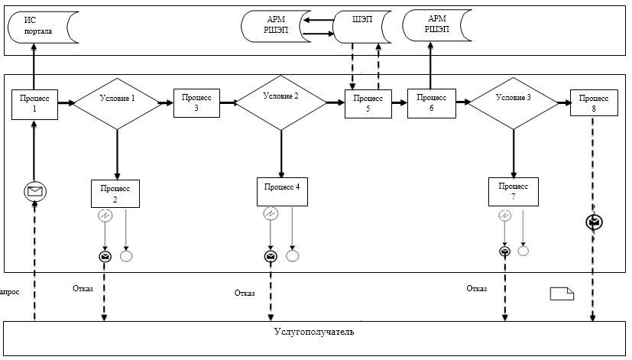

**Условные обозначения:**

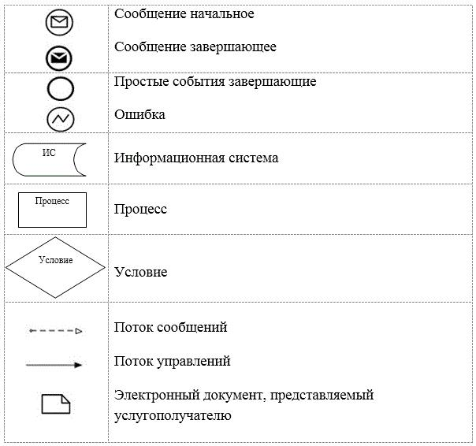

|  |  |
| --- | --- |
|  | Приложение 2 к регламенту  государственной услуги  "Установление опеки или  попечительства над ребенком-  сиротой (детьми-сиротами) и  ребенком (детьми), оставшимся  без попечения родителей" |

**1) Справочник бизнес-процессов оказания государственной услуги через Государственную корпорацию**

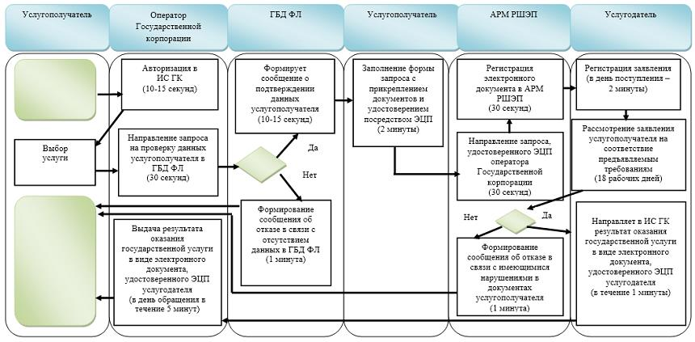

**2) Справочник бизнес-процессов оказания государственной услуги через портал**

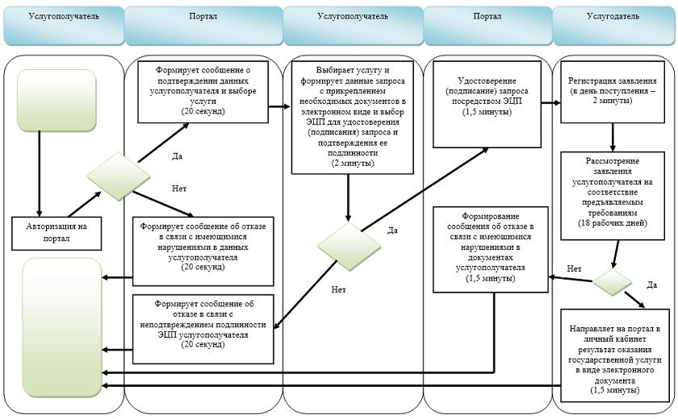

**Условные обозначения:**

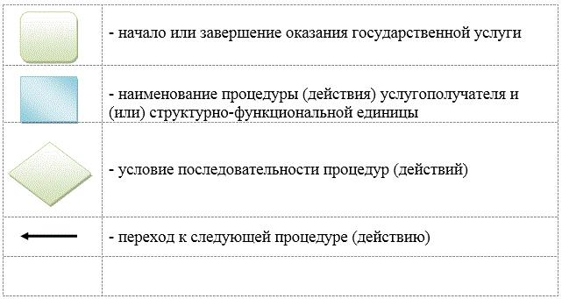

|  |  |
| --- | --- |
|  | Утвержден постановлением Восточно-Казахстанского областного акимата от "2" сентября 2015 года № 225 |

**Регламент государственной услуги "Выдача справок для распоряжения имуществом несовершеннолетних детей и оформления наследства несовершеннолетним детям"**

      Сноска. Регламент - в редакции постановления Восточно-Казахстанского областного акимата от 29.05.2018 № 155 (вводится в действие по истечении десяти календарных дней после дня его первого официального опубликования).

**1. Общие положения**

      1. Государственная услуга "Выдача справок для распоряжения имуществом несовершеннолетних детей и оформления наследства несовершеннолетним детям" (далее - государственная услуга) оказывается местными исполнительными органами районов и городов областного значения (далее - услугодатель).

      Прием заявления и выдача результата оказания государственной услуги осуществляются через:

      1) некоммерческое акционерное общество "Государственная корпорация "Правительство для граждан" (далее – Государственная корпорация);

      2) веб-портал "электронного правительства" www.egov.kz (далее – портал).

      2. Форма оказания государственной услуги – электронная (частично автоматизированная) и (или) бумажная.

      3. Результат оказания государственной услуги:

      1) справка для распоряжения имуществом несовершеннолетних детей по форме согласно приложению 1 к стандарту государственной услуги "Выдача справок для распоряжения имуществом несовершеннолетних детей и оформления наследства несовершеннолетним детям", утвержденному приказом Министра образования и науки Республики Казахстан от 13 апреля 2015 года № 198 (зарегистрированным в Реестре государственной регистрации нормативных правовых актов за номером 11184) (далее - Стандарт);

      2) справка в органы внутренних дел для распоряжения имуществом несовершеннолетних детей по форме согласно приложению 2 к Стандарту;

      3) справка в банки для распоряжения имуществом несовершеннолетних детей по форме согласно приложению 3 к Стандарту либо мотивированный ответ об отказе в оказании государственной услуги в случаях и по основаниям, предусмотренными пунктом 10 Стандарта.

      Форма предоставления результата оказания государственной услуги – электронная и (или) бумажная.

      В случае обращения услугополучателя за результатом оказания государственной услуги на бумажном носителе результат оказания государственной услуги оформляется в электронной форме, распечатывается, заверяется печатью и подписью уполномоченного лица услугодателя.

      На портале результат оказания государственной услуги направляется и хранится в "личном кабинете" услугополучателя в форме электронного документа, подписанного электронной цифровой подписью (далее – ЭЦП) уполномоченного лица услугодателя.

**2. Описание порядка действий структурных подразделений (работников) услугодателя в процессе оказания государственной услуги**

      4. Основанием для начала процедуры (действия) по оказанию государственной услуги является наличие заявления услугополучателя установленной формы и документов согласно пункту 9 Стандарта или запроса в форме электронного документа, подписанного ЭЦП улугополучателя.

      5.Содержание процедур (действий), входящих в состав процесса оказания государственной услуги, длительность выполнения:

      действие 1 – канцелярия услугодателя осуществляет прием и регистрацию документов услугополучателя, представленных курьером Государственной корпорации. Длительность выполнения – 15 (пятнадцать) минут;

      действие 2 – руководитель услугодателя рассматривает документы и передает их сотруднику услугодателя на исполнение. Длительность выполнения – 15 (пятнадцать) минут;

      действие 3 – сотрудник услугодателя проверяет документы на соответствие предъявляемым требованиям, предусмотренным пунктом 9 Стандарта, подготавливает справку либо мотивированный ответ об отказе в оказании государственной услуги и передает руководителю услугодателя. Длительность выполнения – 4 (четыре) рабочих дня;

      действие 4 – подписание руководителем услугодателя результата оказания государственной услуги и передача его в канцелярию услугодателя. Длительность выполнения – 20 (двадцать) минут;

      действие 5 – канцелярия услугодателя передает результат оказания государственной услуги курьеру Государственной корпорации. Длительность выполнения – 15 (пятнадцать) минут.

      Срок оказания государственной услуги с момента сдачи документов в Государственную корпорацию, а также при обращении на портал – 5 (пять) рабочих дней.

      При обращении в Государственную корпорацию день приема не входит в срок оказания государственной услуги. Услугодатель обеспечивает доставку результата государственной услуги в Государственную корпорацию, не позднее, чем за сутки до истечения срока оказания государственной услуги.

      6. Результатом процедуры (действия) по оказанию государственной услуги по действию 1, указанному в пункте 5 настоящего Регламента, являются зарегистрированные документы услугополучателя, которые служат основанием для начала выполнения действия 2, указанного в пункте 5 настоящего Регламента.

      Результатом действия 2, указанного в пункте 5 настоящего Регламента, является завизированные документы руководителем услугодателя, которые служат основанием для начала выполнения действия 3, указанного в пункте 5 настоящего Регламента.

      Результатом действия 3, указанного в пункте 5 настоящего Регламента, является подготовленная справка либо мотивированный ответ об отказе в оказании государственной услуги сотрудником услугодателя, которая служит основанием для начала выполнения действия 4, указанного в пункте 5 настоящего Регламента.

      Результатом действия 4, указанного в пункте 5 настоящего Регламента, является подписанный руководителем услугодателя результат оказания государственной услуги, что служит основанием для начала выполнения действия 5, указанного в пункте 5 настоящего Регламента.

      Результатом действия 5, указанного в пункте 5 настоящего Регламента, является расписка в получении результата оказания государственной услуги курьером Государственной корпорации.

**3. Описание порядка взаимодействия структурных подразделений (работников) услугодателя в процессе оказания государственной услуги**

      7. Перечень структурных подразделений (работников) услугодателя, которые участвуют в процессе оказания государственной услуги:

      1) канцелярия услугодателя;

      2) руководитель услугодателя;

      3) сотрудник услугодателя.

      8. Описание процедур (действий), необходимых для оказания государственной услуги:

      1) канцелярия услугодателя осуществляет прием и регистрацию документов услугополучателя, представленных курьером Государственной корпорации. Длительность выполнения – 15 (пятнадцать) минут;

      2) руководитель услугодателя рассматривает документы и передает их сотруднику услугодателя на исполнение. Длительность выполнения – 15 (пятнадцать) минут;

      3) сотрудник услугодателя проверяет документы на соответствие предъявляемым требованиям, предусмотренным пунктом 9 Стандарта, подготавливает справку либо мотивированный ответ об отказе в оказании государственной услуги и передает руководителю услугодателя. Длительность выполнения – 4 (четыре) рабочих дня;

      4) руководитель услугодателя подписывает результат оказании государственной услуги и передает его в канцелярию услугодателя. Длительность выполнения – 20 (двадцать) минут;

      5) канцелярия услугодателя передает результат оказания государственной услуги курьеру Государственной корпорации. Длительность выполнения – 15 (пятнадцать) минут.

**4. Описание порядка взаимодействия с Государственной корпорацией, а также порядка использования информационных систем в процессе оказания государственной услуги**

      9. Услугополучатели для получения государственной услуги обращаются в Государственную корпорацию и представляют документы, предусмотренные пунктом 9 Стандарта.

      Длительность обработки запроса услугополучателя – 15 (пятнадцать) минут.

      Порядок подготовки и направления запроса услугодателю:

      1) работник Государственной корпорации принимает пакет документов согласно перечню, предусмотренному пунктом 9 Стандарта и выдает расписку о приеме соответствующих документов.

      В случае предоставления услугополучателем неполного пакета документов согласно пункта 9 Стандарта, работник Государственной корпорации отказывает в приеме заявления и выдает расписку об отказе в приеме документов по форме согласно приложению 7 к Стандарту.

      2) принятые документы от услугополучателя поступают в накопительный сектор Государственной корпорации;

      3) поступившие в накопительный сектор Государственной корпорации документы, формируются по направлениям, фиксируются в информационной системе "Интегрированная информационная система для Государственной корпорации" (далее – ИИС ГК) путем сканирования штрих-кода на расписке;

      4) накопительный сектор Государственной корпорации передает документы курьеру Государственной корпорации;

      5) курьер Государственной корпорации осуществляет передачу документов к услугодателю.

      Структурные подразделения или должностные лица, уполномоченные направлять запрос услугодателя:

      работник Государственной корпорации.

      10. Процесс получения результата оказания государственной услуги через Государственную корпорацию:

      в Государственной корпорации выдача готовых документов осуществляется на основании расписки о приеме документов при предъявлении удостоверения личности услугополучателя (либо его представителем по нотариально заверенной доверенности).

      Государственная корпорация обеспечивает хранение результата в течение одного месяца, после чего передает их услугодателю для дальнейшего хранения. При обращении услугополучателя по истечении одного месяца по запросу Государственной корпорации услугодатель в течение одного рабочего дня направляет готовые документы в Государственной корпорации для выдачи услугополучателю.

      11. Порядок обращения и последовательности процедур (действий) услугодателя и услугополучателя при оказании государственной услуги через портал указан в диаграмме функционального взаимодействия информационных систем, задействованных в оказании государственной услуги, согласно приложению 1 к настоящему Регламенту:

      1) услугополучатель осуществляет регистрацию на портале с помощью ИИН и пароля (осуществляется для незарегистрированных услугополучателей на портале);

      2) процесс 1 – ввод услугополучателем ИИН и пароля (процесс авторизации) на портале для получения государственной услуги;

      3) условие 1 – проверка на портале подлинности данных о зарегистрированном услугополучателе через ИИН и пароль;

      4) процесс 2 – формирование порталом сообщения об отказе в авторизации в связи с имеющимися нарушениями в данных услугополучателя;

      5) процесс 3 – выбор услугополучателем услуги, указанной в настоящем Регламенте, вывод на экран формы запроса для оказания государственной услуги и заполнение услугополучателем формы (ввод данных) с учетом ее структуры и форматных требований, прикрепление к форме запроса необходимых копий документов в электронном виде, указанных в пункте 9 Стандарта, а также выбор услугополучателем регистрационного свидетельства ЭЦП для удостоверения (подписания) запроса;

      6) условие 2 – проверка на портале срока действия регистрационного свидетельства ЭЦП и отсутствия в списке отозванных (аннулированных) регистрационных свидетельств, а также соответствия идентификационных данных (между ИИН, указанным в запросе, и ИИН, указанным в регистрационном свидетельстве ЭЦП);

      7) процесс 4 – формирование сообщения об отказе в запрашиваемой государственной услуге в связи с не подтверждением подлинности ЭЦП услугополучателя;

      8) процесс 5 – удостоверение запроса для оказания государственной услуги посредством ЭЦП услугодателя и направление электронного документа (запроса) через ШЭП в АРМ РШЭП для обработки МИО;

      9) процесс 6 – регистрация электронного документа в АРМ РШЭП;

      10) условие 3 – проверка (обработка) сотрудником услугодателя соответствия приложенных услугополучателем документов согласно пункта 9 Стандарта, основаниям для оказания государственной услуги;

      11) процесс 7 - формирование сообщения об отказе в запрашиваемой государственной услуге в связи с имеющимися нарушениями в документах услугополучателя;

      12) процесс 8 – получение услугополучателем результата оказания государственной услуги в форме электронного документа, подписанного ЭЦП уполномоченного лица услугодателя.

      12. Подробное описание последовательности процедур (действий), взаимодействий структурных подразделений (работников) услугодателя в процессе оказания государственной услуги, а также описание порядка взаимодействия с Государственной корпорацией и порядка использования информационных систем в процессе оказания государственной услуги отражается в справочнике бизнес-процессов оказания государственной услуги согласно приложению 2 к настоящему Регламенту. Справочник бизнес-процессов оказания государственной услуги размещается на веб-портале "электронного правительства", интернет–ресурсе услугодателя.

      Примечание:

      Расшифровка аббревиатур:

      ИС – информационная система

      АРМ - автоматизированное рабочее место

      ГБД ФЛ - государственная база данных "Физические лица"

      МИО – местный исполнительный орган

      ИИН – индивидуальный идентификационный номер

      ИС ГК – информационная система Государственной корпорации

      РШЭП – региональный шлюз "электронного правительства"

      ШЭП – шлюз "электронного правительства"

|  |  |
| --- | --- |
|  | Приложение 1 к регламенту  государственной услуги  "Выдача справок для  распоряжения имуществом  несовершеннолетних детей  и для оформления наследства  несовершеннолетним детям" |

**Диаграмма функционального взаимодействия информационных систем, задействованных в оказании государственной услуги через портал**

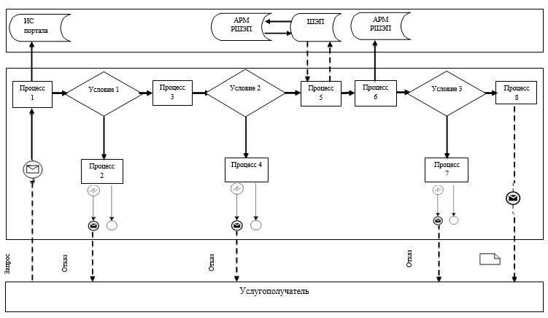

**Условные обозначения:**

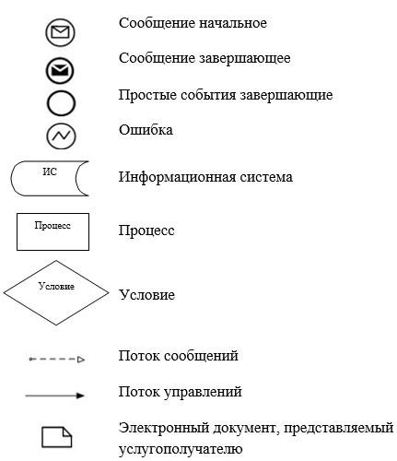

|  |  |
| --- | --- |
|  | Приложение 2 к регламенту  государственной услуги  "Выдача справок для  распоряжения имуществом  несовершеннолетних детей  и для оформления наследства  несовершеннолетним детям" |

**1) Справочник бизнес-процессов оказания государственной услуги при оказании государственной услуги через Государственную корпорацию**

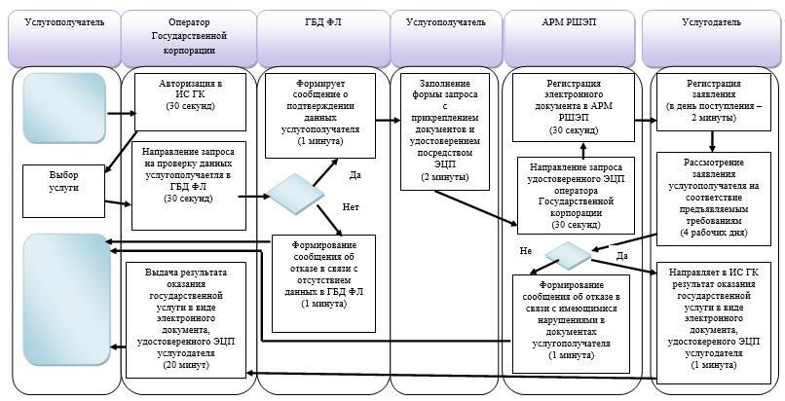

**2) Справочник бизнес-процессов оказания государственной услуги при оказании государственной услуги через портал**

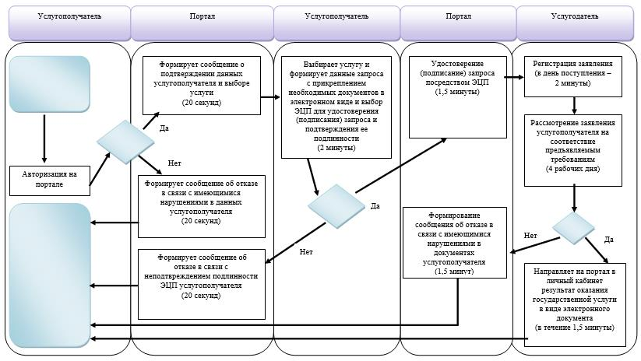

**Условные обозначения:**

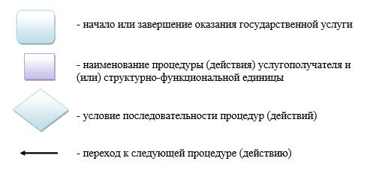

|  |  |
| --- | --- |
|  | Утвержден постановлением Восточно-Казахстанского областного акимата от "2" сентября 2015 года № 225 |

**Регламент государственной услуги "Выдача справок органов, осуществляющих функции по опеке или попечительству, для оформления сделок с имуществом, принадлежащим на праве собственности несовершеннолетним детям"**

      Сноска. Регламент - в редакции постановления Восточно-Казахстанского областного акимата от 29.05.2018 № 155 (вводится в действие по истечении десяти календарных дней после дня его первого официального опубликования).

**1. Общие положения**

      1. Государственная услуга "Выдача справок органов, осуществляющих функции по опеке или попечительству, для оформления сделок с имуществом, принадлежащим на праве собственности несовершеннолетним детям" (далее - государственная услуга) оказывается местными исполнительными органами районов и городов областного значения (далее - услугодатель).

      Прием заявления и выдача результата оказания государственной услуги осуществляются через:

      1) некоммерческое акционерное общество "Государственная корпорация "Правительство для граждан" (далее – Государственная корпорация);

      2) веб-портал "электронного правительства" www.egov.kz (далее – портал).

      2. Форма оказания государственной услуги – электронная (частично автоматизированная) и (или) бумажная.

      3. Результат оказания государственной услуги - справка органов, осуществляющих функции по опеке или попечительству, для оформления сделок с имуществом, принадлежащим на праве собственности несовершеннолетним детям по форме согласно приложению 1 к стандарту государственной услуги "Выдача справок органов, осуществляющих функции по опеке или попечительству, для оформления сделок с имуществом, принадлежащим на праве собственности несовершеннолетним детям", утвержденному приказом Министра образования и науки Республики Казахстан от 13 апреля 2015 года № 198 (зарегистрированным в Реестре государственной регистрации нормативных правовых актов за номером 11184) (далее - Стандарт) либо мотивированный ответ об отказе в оказании государственной услуги в случаях и по основаниям, предусмотренным пунктом 10 Стандарта.

      Форма предоставления результата оказания государственной услуги – электронная (частично автоматизированная) и (или) бумажная.

      В случае обращения услугополучателя за результатом оказания государственной услуги на бумажном носителе результат оказания государственной услуги оформляется в электронной форме, распечатывается, заверяется печатью и подписью уполномоченного лица услугодателя.

      На портале результат оказания государственной услуги направляется и хранится в "личном кабинете" услугополучателя в форме электронного документа, подписанного электронной цифровой подписью (далее – ЭЦП) уполномоченного лица услугодателя.

**2. Описание порядка действий структурных подразделений (работников) услугодателя в процессе оказания государственной услуги**

      4. Основанием для начала процедуры (действия) по оказанию государственной услуги является наличие заявления услугополучателя установленной формы и документы согласно пункта 9 Стандарта или запроса в форме электронного документа, подписанного ЭЦП улугополучателя.

      5. Содержание процедур (действий), входящих в состав процесса оказания государственной услуги, длительность выполнения:

      действие 1 – канцелярия услугодателя осуществляет прием и регистрацию документов услугополучателя, представленных курьером Государственной корпорации. Длительность выполнения – 15 (пятнадцать) минут;

      действие 2 – руководитель услугодателя рассматривает документы и передает их сотруднику услугодателя на исполнение. Длительность выполнения – 15 (пятнадцать) минут;

      действие 3 – сотрудник услугодателя проверяет документы на соответствие предъявляемым требованиям, предусмотренным пунктом 9 Стандарта, подготавливает справку либо мотивированный ответ об отказе в оказании государственной услуги и передает руководителю услугодателя. Длительность выполнения – 4 (четыре) рабочих дня;

      действие 4 – подписание руководителем услугодателя результата оказания государственной услуги и передача его в канцелярию услугодателя. Длительность выполнения – 20 (двадцать) минут;

      действие 5 – канцелярия услугодателя передает результат оказания государственной услуги курьеру Государственной корпорации. Длительность выполнения – 15 (пятнадцать) минут.

      Срок оказания государственной услуги с момента сдачи документов в Государственную корпорацию, а также при обращении на портал – 5 (пять) рабочих дней.

      При обращении в Государственную корпорацию день приема не входит в срок оказания государственной услуги. Услугодатель обеспечивает доставку результата государственной услуги в Государственную корпорацию, не позднее, чем за сутки до истечения срока оказания государственной услуги.

      6. Результатом процедуры (действия) по оказанию государственной услуги по действию 1, указанному в пункте 5 настоящего Регламента, являются зарегистрированные документы услугополучателя, которые служат основанием для начала выполнения действия 2, указанного в пункте 5 настоящего Регламента.

      Результатом действия 2, указанного в пункте 5 настоящего Регламента, являются завизированные документы руководителем услугодателя, которые служат основанием для начала выполнения действия 3, указанного в пункте 5 настоящего Регламента.

      Результатом действия 3, указанного в пункте 5 настоящего Регламента, является подготовленная справка либо мотивированный ответ об отказе в оказании государственной услуги сотрудником услугодателя, которая служит основанием для начала выполнения действия 4, указанного в пункте 5 настоящего Регламента.

      Результатом действия 4, указанного в пункте 5 настоящего Регламента, является подписанный руководителем услугодателя результат оказания государственной услуги, что служит основанием для начала выполнения действия 5, указанного в пункте 5 настоящего Регламента.

      Результатом действия 5, указанного в пункте 5 настоящего Регламента, является расписка в получении результата оказания государственной услуги курьером Государственной корпорации.

**3. Описание порядка взаимодействия структурных подразделений (работников) услугодателя в процессе оказания государственной услуги**

      7. Перечень структурных подразделений (работников) услугодателя, которые участвуют в процессе оказания государственной услуги:

      1) канцелярия услугодателя;

      2) руководитель услугодателя;

      3) сотрудник услугодателя.

      8. Описание процедур (действий), необходимых для оказания государственной услуги:

      1) канцелярия услугодателя осуществляет прием и регистрацию документов услугополучателя, представленных курьером Государственной корпорации. Длительность выполнения – 15 (пятнадцать) минут;

      2) руководитель услугодателя рассматривает документы и передает их сотруднику услугодателя на исполнение. Длительность выполнения – 15 (пятнадцать) минут;

      3) сотрудник услугодателя проверяет документы на соответствие предъявляемым требованиям, предусмотренным пунктом 9 Стандарта, подготавливает справку либо мотивированный ответ об отказе в оказании государственной услуги и передает руководителю услугодателя. Длительность выполнения – 4 (четыре) рабочих дня;

      4) руководитель услугодателя подписывает результат оказании государственной услуги и передает его в канцелярию услугодателя. Длительность выполнения – 20 (двадцать) минут;

      5) канцелярия услугодателя передает результат оказания государственной услуги курьеру Государственной корпорации. Длительность выполнения – 15 (пятнадцать) минут.

**4. Описание порядка взаимодействия с Государственной корпорацией, а также порядка использования информационных систем в процессе оказания государственной услуги**

      9. Услугополучатели для получения государственной услуги обращаются в Государственную корпорацию и представляют документы, предусмотренные пунктом 9 Стандарта.

      Длительность обработки запроса услугополучателя – 15 (пятнадцать) минут.

      Порядок подготовки и направления запроса услугодателю:

      1) работник Государственной корпорации принимает пакет документов согласно перечню, предусмотренному Стандартом, и выдает расписку о приеме соответствующих документов.

      В случае предоставления услугополучателем неполного пакета документов согласно пункта 9 Стандарта, работник Государственной корпорации отказывает в приеме заявления и выдает расписку об отказе в приеме документов по форме согласно приложению 4 к Стандарту;

      2) принятые документы от услугополучателя поступают в накопительный сектор Государственной корпорации;

      3) поступившие в накопительный сектор Государственной корпорации, документы, формируются по направлениям, фиксируются в информационной системе "Интегрированная информационная система для Государственной корпорации" (далее – ИИС ГК) путем сканирования штрих-кода на расписке;

      4) накопительный сектор Государственной корпорации передает документы курьеру Государственной корпорации;

      5) курьер Государственной корпорации осуществляет передачу документов к услугодателю.

      Структурные подразделения или должностные лица, уполномоченные направлять запрос услугодателя:

      работник Государственной корпорации.

      10. Процесс получения результата оказания государственной услуги через Государственную корпорацию:

      в Государственной корпорации выдача готовых документов осуществляется на основании расписки о приеме документов при предъявлении удостоверения личности услугополучателя (либо его представителя по нотариально заверенной доверенности).

      Государственная корпорация обеспечивает хранение результата в течение одного месяца, после чего передает их услугодателю для дальнейшего хранения. При обращении услугополучателя по истечении одного месяца по запросу Государственной корпорации услугодатель в течение одного рабочего дня направляет готовые документы в Государственную корпорацию для выдачи услугополучателю.

      11. Порядок обращения и последовательности процедур (действий) услугодателя и услугополучателя при оказании государственной услуги через портал указан в диаграмме функционального взаимодействия информационных систем, задействованных в оказании государственной услуги, согласно приложению 1 к настоящему Регламенту:

      1) услугополучатель осуществляет регистрацию на портале с помощью ИИН и пароля (осуществляется для незарегистрированных услугополучателей на портал);

      2) процесс 1 – ввод услугополучателем ИИН и пароля (процесс авторизации) на портале для получения государственной услуги;

      3) условие 1 – проверка на портале подлинности данных о зарегистрированном услугополучателе через ИИН и пароль;

      4) процесс 2 – формирование порталом сообщения об отказе в авторизации в связи с имеющимися нарушениями в данных услугополучателя;

      5) процесс 3 – выбор услугополучателем услуги, указанной в настоящем Регламенте, вывод на экран формы запроса для оказания государственной услуги и заполнение услугополучателем формы (ввод данных) с учетом ее структуры и форматных требований, прикрепление к форме запроса необходимых копий документов в электронном виде, указанных в пункте 9 Стандарта, а также выбор услугополучателем регистрационного свидетельства ЭЦП для удостоверения (подписания) запроса;

      6) условие 2 – проверка на портале срока действия регистрационного свидетельства ЭЦП и отсутствия в списке отозванных (аннулированных) регистрационных свидетельств, а также соответствия идентификационных данных (между ИИН, указанным в запросе, и ИИН, указанным в регистрационном свидетельстве ЭЦП);

      7) процесс 4 – формирование сообщения об отказе в запрашиваемой государственной услуге в связи с не подтверждением подлинности ЭЦП услугополучателя;

      8) процесс 5 – удостоверение запроса для оказания государственной услуги посредством ЭЦП услугодателя и направление электронного документа (запроса) через ШЭП в АРМ РШЭП для обработки МИО;

      9) процесс 6 – регистрация электронного документа в АРМ РШЭП;

      10) условие 3 – проверка (обработка) сотрудником услугодателя соответствия приложенных услугополучателем документов, указанных в Стандарте, и основаниям для оказания государственной услуги;

      11) процесс 7 - формирование сообщения об отказе в запрашиваемой государственной услуге в связи с имеющимися нарушениями в документах услугополучателя;

      12) процесс 8 – получение услугополучателем результата оказания государственной услуги в форме электронного документа, подписанного ЭЦП уполномоченного лица услугодателя.

      12. Подробное описание последовательности процедур (действий), взаимодействий структурных подразделений (работников) услугодателя в процессе оказания государственной услуги, а также описание порядка взаимодействия с Государственной корпорацией и порядка использования информационных систем в процессе оказания государственной услуги отражается в справочнике бизнес-процессов оказания государственной услуги согласно приложению 2 к настоящему Регламенту. Справочник бизнес-процессов оказания государственной услуги размещается на веб-портале "электронного правительства", интернет–ресурсе услугодателя.

      Примечание:

      Расшифровка аббревиатур:

      ИС – информационная система

      АРМ – автоматизированное рабочее место

      ГБД ФЛ – государственная база данных "Физические лица"

      МИО – местный исполнительный орган

      ИИН – индивидуальный идентификационный номер

      ИС ГК – информационная система Государственной корпорацией

      РШЭП – региональный шлюз "электронного правительства"

      ШЭП – шлюз "электронного правительства"

|  |  |
| --- | --- |
|  | Приложение 1  к регламенту государственной  услуги "Выдача справок  органов, осуществляющих  функции по опеке или  попечительству для оформления  сделок с имуществом,  принадлежащим на праве  собственности  несовершеннолетним детям" |

**Диаграмма функционального взаимодействия информационных систем, задействованных в оказании государственной услуги через портал**

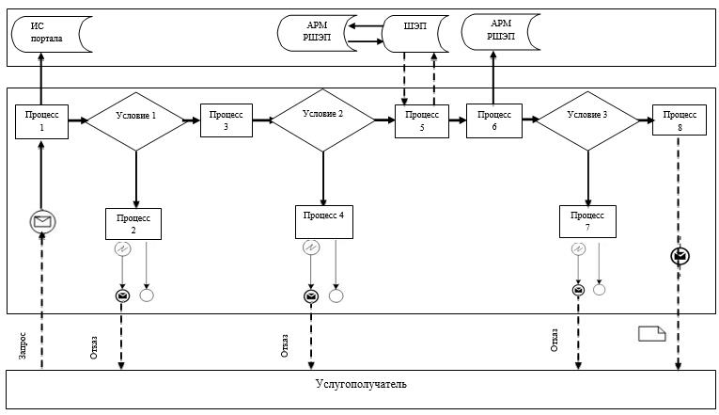

**Условные обозначения:**

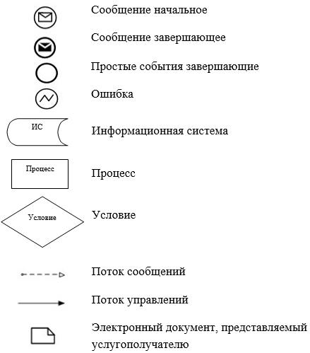

|  |  |
| --- | --- |
|  | Приложение 2  к регламенту государственной  услуги "Выдача справок  органов, осуществляющих  функции по опеке или  попечительству для оформления  сделок с имуществом,  принадлежащим на праве  собственности  несовершеннолетним детям" |

**1) Справочник бизнес-процессов оказания государственной услуги при оказании государственной услуги через Государственную корпорацию**

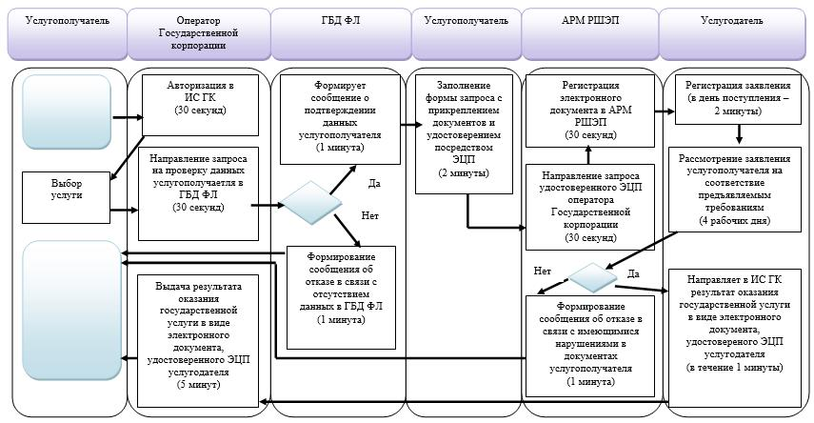

**2) Справочник бизнес-процессов оказания государственной услуги при оказании государственной услуги через портал**

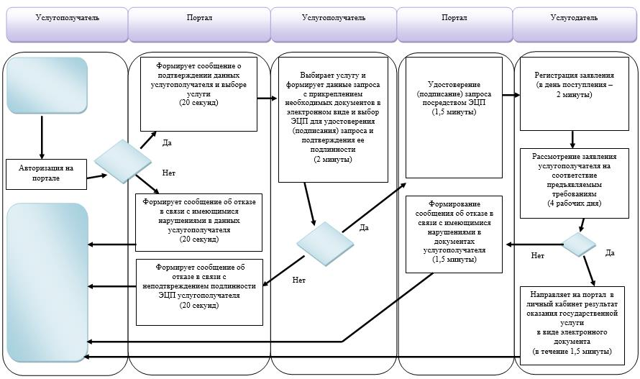

**Условные обозначения:**

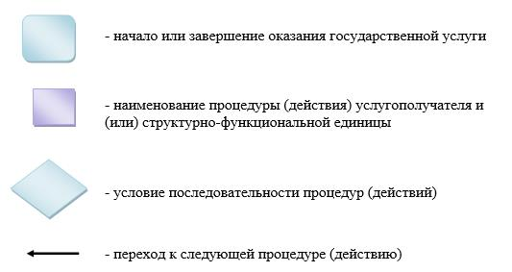

|  |  |
| --- | --- |
|  | Утвержден постановлением  Восточно-Казахстанского  областного акимата от "2" сентября 2015 года № 225 |

**Регламент государственной услуги "Предоставление бесплатного подвоза к общеобразовательным организациям и обратно домой детям, проживающим в отдаленных сельских пунктах"**

      Сноска. Регламент - в редакции постановления Восточно-Казахстанского областного акимата от 13.08.2019 № 264 (вводится в действие по истечении десяти календарных дней после дня его первого официального опубликования).

**1. Общие положения**

      1. Услугодателем государственной услуги "Предоставление бесплатного подвоза к общеобразовательным организациям и обратно домой детям, проживающим в отдаленных сельских пунктах" являются акимы поселков, сел, сельских округов (далее – услугодатель).

      Прием заявления и выдача результата оказания государственной услуги осуществляются через:

      1) канцелярию услугодателя;

      2) некоммерческое акционерное общество "Государственная корпорация "Правительство для граждан" (далее – Государственная корпорация).

      3) веб-портал "электронного правительства" www.egov.kz (далее – портал).

      2. Форма оказания государственной услуги – электронная (частично автоматизированная) и (или) бумажная.

      3. Результат оказания государственной услуги - справка о предоставлении бесплатного подвоза к общеобразовательной организации образования и обратно домой по форме согласно приложению 1 к стандарту государственной услуги "Предоставление бесплатного подвоза к общеобразовательным организациям и обратно домой детям, проживающим в отдаленных сельских пунктах", утвержденного приказом Министра образования и науки Республики Казахстан от 13 апреля 2015 года № 198 (зарегистрированным в Реестре государственной регистрации нормативных правовых актов за номером 11184) (далее – Стандарт) либо мотивированный ответ об отказе в оказании государственной услуги в случаях и по основаниям, предусмотренным пунктом 10 Стандарта.

      Форма предоставления результата оказания государственной услуги - бумажная.

      В случае обращения услугополучателя за результатом оказания государственной услуги на бумажном носителе результат оказания государственной услуги оформляется в электронной форме, распечатывается, заверяется печатью и подписью уполномоченного лица услугодателя.

      На портале результат оказания государственной услуги направляется и хранится в "личном кабинете" услугополучателя в форме электронного документа, подписанного электронной цифровой подписью (далее – ЭЦП) уполномоченного лица услугодателя.

**2. Описание порядка действий структурных подразделений (работников) услугодателя в процессе оказания государственной услуги**

      4. Основанием для начала процедуры (действия) по оказанию государственной услуги является наличие заявления услугополучателя по форме согласно приложению 2 к Стандарту и документов предусмотренных пунктом 9 Стандарта.

      5. Содержание процедур (действий), входящих в состав процесса оказания государственной услуги, длительность выполнения:

      действие 1 – прием и регистрация документов услугополучателя сотрудником канцелярии услугодателя или передачи курьером Государственной корпорации пакет документов на соответствие пункту 9 Стандарта. В случае предоставления услугополучателем неполного пакета документов согласно пункту 9 Стандарта и (или) документов с истекшим сроком действия услугодатель отказывает в приеме заявления и выдает расписку об отказе в приеме документов по форме согласно приложению 4 Стандарта. Длительность выполнения – 30 (тридцать) минут.

      действие 2 - рассмотрение документов акимом, передача рассмотренных документов специалисту услугодателя на исполнение. Длительность выполнения - 20 (двадцать) минут;

      действие 3 - рассмотрение документов специалистом услугодателя на соответствие требованиям, указанным в пункте 9 Стандарта, подготовка справки и передача акиму на подписание. Длительность выполнения – 4 (четыре) рабочих дня;

      действие 4 - подписание результата оказания государственной услуги акимом и направление в канцелярию. Длительность выполнения - 20 (двадцать) минут;

      действие 5 - направление сотрудником канцелярии услугодателя результата оказания государственной услуги услугополучателю или курьеру Государственной корпорации. Длительность выполнения –15 (пятнадцать) минут.

      Срок оказания государственной услуги с момента сдачи документов услугодателю, в Государственную корпорацию, а также при обращении на портал – 5 (пять) рабочих дней.

      При обращении в Государственную корпорацию день приема не входит в срок оказания государственной услуги. Услугодатель обеспечивает доставку результата государственной услуги в Государственную корпорацию, не позднее чем за сутки до истечения срока оказания государственной услуги.

      6. Результатом процедуры (действия) по оказанию государственной услуги по действию 1, указанному в пункте 5 настоящего Регламента, является передача зарегистрированных документов акиму. Переданный пакет документов акиму является основанием для начала выполнения действия 2, указанного в пункте 5 настоящего Регламента.

      Результатом действия 2, указанного в пункте 5 настоящего Регламента, является рассмотрение документов акимом и передача завизированных документов специалисту услугодателя, которые являются основанием для выполнения действия 3, указанного в пункте 5 настоящего Регламента.

      Результатом по действию 3, указанному в пункте 5 настоящего Регламента, является рассмотрение документов специалистом услугодателя на соответствие предъявляемым требованиям, предусмотренным пунктом 9 Стандарта и подготовка справки, которые являются основанием для выполнения действия 4, указанного в пункте 5 настоящего Регламента.

      Результатом по действию 4, указанному в пункте 5 настоящего Регламента, является подписание результата оказания государственной услуги акимом, который является основанием для выполнения действия 5, указанного в пункте 5 настоящего Регламента.

      Результатом по действию 5, указанному в пункте 5 настоящего Регламента, является направление подписанного акимом результата оказания государственной услуги услугополучателю.

      Результатом процедуры (действия) по оказанию государственной услуги по действию 5, указанному в пункте 5 настоящего Регламента, является регистрация и выдача услугополучателю либо курьеру Государственной корпорации результата оказания государственной услуги.

**3. Описание порядка взаимодействия структурных подразделений (работников) услугодателя в процессе оказания государственной услуги**

      7. Перечень структурных подразделений (работников) услугодателя, которые участвуют в процессе оказания государственной услуги:

      1) сотрудник канцелярии услугодателя;

      2) аким поселка, села, сельского округа;

      3) специалист услугодателя.

      8. Описание процедур (действий), необходимых для оказания государственной услуги:

      1) прием документов и регистрация заявления услугополучателя в журнале входящей документации и передача документов акиму. Длительность выполнения - 30 (тридцать) минут;

      2) рассмотрение документов акимом, передача документов специалисту услугодателя. Длительность выполнения - 20 (двадцать) минут;

      3) рассмотрение документов специалистом услугодателя на соответствие требованиям, указанным в пункте 9 Стандарта, подготовка справки и передача акиму на подписание. Длительность выполнения - 4 (четыре) рабочих дня;

      4) подписание результата оказания государственной услуги акимом и направление в канцелярию. Длительность выполнения - 20 (двадцать) минут;

      5) канцелярия услугодателя регистрирует результат оказания государственной услуги передает услугополучателю либо курьеру Государственной корпорации. Длительность выполнения – 15 (пятнадцать) минут.

      9. Подробное описание последовательности процедур (действий), взаимодействий структурных подразделений (работников) услугодателя в процессе оказания государственной услуги отражается в справочнике бизнес – процессов оказания государственной услуги согласно приложению 1 к настоящему Регламенту. Справочник бизнес–процессов оказания государственной услуги размещается на веб-портале "электронного правительства", интернет-ресурсе услугодателя.

**4. Описание порядка взаимодействия с Государственной корпорацией и (или) иными услугодателями, а также порядка использования информационных систем в процессе оказания государственной услуги**

      10. Услугополучатели для получения государственной услуги вправе обратиться в Государственную корпорацию с предоставлением необходимых документов согласно требованиям пункта 9 Стандарта. Подтверждением принятия заявления через Государственную корпорацию является расписка с указанием: номера и даты приема запроса, вида запрашиваемой государственной услуги, количества и названия приложенных документов, даты (времени) и места выдачи документов, фамилии, имени, отчества работника Государственной корпорации, принявшего заявление на оформление документов, фамилии, имени, отчества (при его наличии) услугополучателя, фамилии, имени, отчества (при его наличии) уполномоченного представителя и их контактных телефонов (далее – расписка).

      В случае предоставления услугополучателем неполного пакета документов согласно пункту 9 Стандарта, и (или) документов с истекшим сроком действия работник Государственной корпорации отказывает в приеме заявления и выдает расписку об отказе в приеме документов по форме согласно приложению 4 к Стандарту.

      Длительность обработки запроса услугополучателя – 15 (пятнадцать) минут.

      Описание порядка подготовки и направления запроса услугодателю, длительность обработки запроса услугополучателя, порядок получения результата оказания государственной услуги:

      процесс 1 – процесс авторизации оператора Государственной корпорации в информационной системе мониторинга (далее – ИСМ) для оказания государственной услуги;

      условие 1 – проверка в ИСМ подлинности данных о зарегистрированном операторе через электронно-цифровую подпись (далее – ЭЦП);

      процесс 2 – авторизация или формирование сообщения об отказе в авторизации на ИСМ в связи с имеющимися нарушениями в данных оператора Государственной корпорации;

      процесс 3 – выбор оператором Государственной корпорации государственной услуги, вывод на экран формы запроса для оказания государственной услуги и ввод оператором Государственной корпорации данных услугополучателя;

      процесс 4 – направление запроса через шлюз "электронного правительства" (далее – ШЭП) в Государственную базу данных "Физические лица" (далее – ГБД ФЛ) о данных услугополучателя;

      условие 2 – проверка наличия данных услугополучателя в ГБД ФЛ;

      процесс 5 – формирование сообщения о невозможности получения данных в связи с отсутствием данных услугополучателя в ГБД ФЛ;

      процесс 6 – заполнение оператором Государственной корпорации формы запроса в части отметки о наличии документов в бумажной форме и сканирование документов, предоставленных услугополучателем, прикрепление их к форме запроса и удостоверение посредством ЭЦП заполненной формы (введенных данных) запроса на оказание государственной услуги;

      процесс 7 – выдача расписки услугополучателю;

      процесс 8 – направление электронного документа (запроса услугополучателя) подписанного ЭЦП оператора Государственной корпорации через ШЭП в автоматизированное рабочее место регионального шлюза "электронного правительства" (далее - АРМ РШЭП);

      процесс 9 – обработка государственной услуги и формирование специалистом услугодателя результата оказания государственной услуги (не позднее, чем за сутки до истечения срока оказания государственной услуги, установленного стандартом государственной услуги);

      процесс 10 – выдача работником Государственной корпорации нарочно результата государственной услуги (свидетельства) на основании расписки, при предъявлении удостоверения личности услугополучателя (либо его представителя по нотариально заверенной доверенности).

      В Государственной корпорации выдача готовых документов осуществляется на основании расписки о приеме документов, при предъявлении удостоверения личности услугополучателя (либо уполномоченного представителя по нотариально заверенной доверенности).

      Государственная корпорация обеспечивает хранение результата в течение 1 (одного) месяца, после чего передает их услугодателю для дальнейшего хранения. При обращении услугополучателя по истечении 1 (одного) месяца по запросу Государственной корпорации услугодатель в течение 1 (одного) рабочего дня направляет готовые документы в Государственную корпорацию для выдачи услугополучателю.

      11. Содержание процедур (действий), входящих в состав процесса оказания государственной услуги через МИО городов и районов областного значения, городов районного значения, акимы поселков, сел, сельских округов, длительность выполнения:

      действие 1 – сотрудник канцелярии МИО города районного значения, акимы поселков, сел, сельских округов проверяет представленные услугополучателем документы на соответствие пункту 9 Стандарта. Осуществляет прием либо отказ в приеме документов услугополучателя по основаниям, предусмотренным пунктом 10 Стандарта. Длительность выполнения – 20 (двадцать) минут;

      действие 2 – сотрудник канцелярии МИО города районного значения, акимы поселков, сел, сельских округов направляет пакет документов услугодателю. Где услугодатель производит действие согласно пункта 5 настоящего Регламента. Длительность выполнения – 1 (один) календарный день;

      действие 3 – сотрудник канцелярии МИО города районного значения, акимы поселков, сел, сельских округов результат оказания государственной услуги. Длительность выполнения – 20 (двадцать) минут.

      12. Подробное описание последовательности процедур (действий), взаимодействий структурных подразделений (работников) услугодателя в процессе оказания государственной услуги, а также описание порядка взаимодействия с иными услугодателями и (или) Государственной корпорацией отражается в справочнике бизнес-процессов оказания государственной услуги согласно приложению 1 к настоящему регламенту.

|  |  |
| --- | --- |
|  | Приложение 1 к регламенту  государственной услуги  "Предоставление бесплатного  подвоза к общеобразовательным  организациям и обратно домой  детям, проживающим в  отдаленных сельских пунктах" |

**Справочник бизнес-процессов оказания государственной услуги**

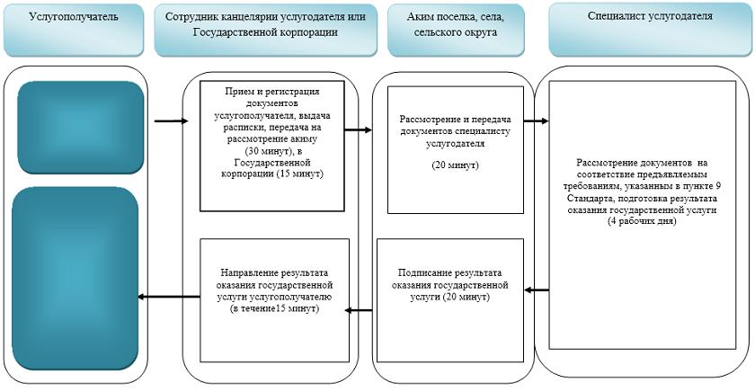

**Условные обозначения:**

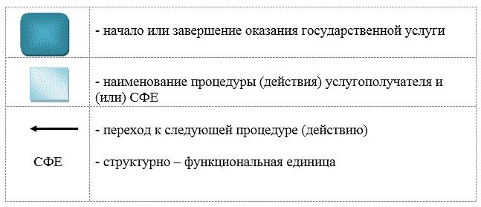

|  |  |
| --- | --- |
|  | Приложение 2 к регламенту  государственной услуги  "Предоставление бесплатного  подвоза к общеобразовательным  организациям и обратно домой  детям, проживающим в  отдаленных сельских пунктах" |

**Диаграмма функционального взаимодействия информационных систем, задействованных в оказании государственной услуги через портал**

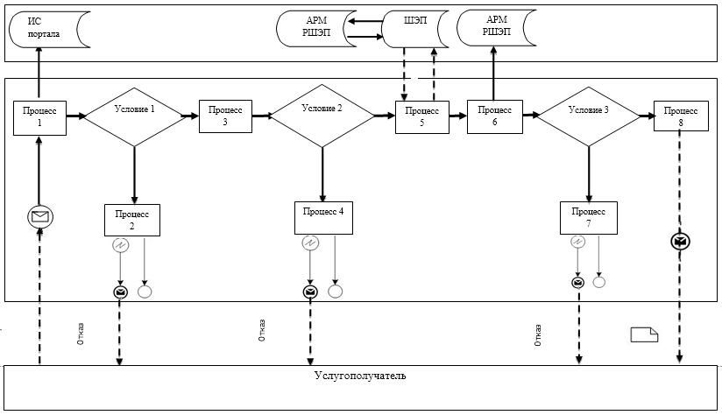

**Условные обозначения:**

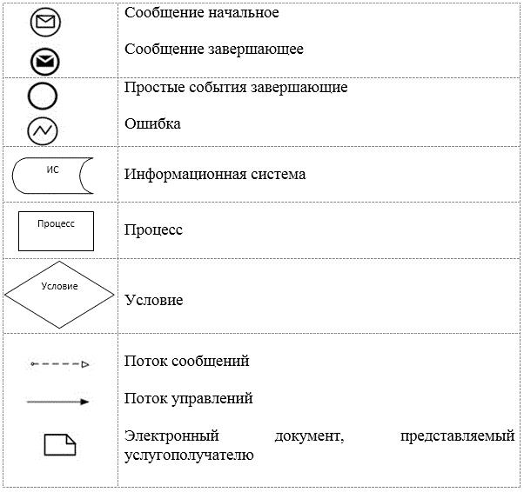

|  |  |
| --- | --- |
|  | Утвержден постановлением  Восточно-Казахстанского  областного акимата от "2" сентября 2015 года № 225 |

**Регламент государственной услуги "Предоставление бесплатного и льготного питания отдельным категориям обучающихся и воспитанников в общеобразовательных школах"**

      Сноска. Регламент - в редакции постановления Восточно-Казахстанского областного акимата от 29.05.2018 № 155 (вводится в действие по истечении десяти календарных дней после дня его первого официального опубликования).

**1. Общие положения**

      1. Услугодателем государственной услуги "Предоставление бесплатного и льготного питания отдельным категориям обучающихся и воспитанников в общеобразовательных школах" (далее - государственная услуга) оказывается организациями образования, местными исполнительными органами области, районов, городов областного значения (далее - услугодатель).

      Прием заявления и выдача результата оказания государственной услуги осуществляются через:

      1) канцелярию услугодателя;

      2) веб-портал "электронного правительства": www.egov.kz (далее - портал).

      2. Форма оказания государственной услуги - электронная (частично автоматизированная) и (или) бумажная.

      3. Результат оказания государственной услуги - справка о предоставлении бесплатного и льготного питания в общеобразовательной школе по форме согласно приложению 1 к стандарту государственной услуги "Предоставление бесплатного и льготного питания отдельным категориям обучающихся и воспитанников в общеобразовательных школах", утвержденному приказом Министра образования и науки Республики Казахстан от 13 апреля 2015 года № 198 (зарегистрированным в Реестре государственной регистрации нормативных правовых актов за номером 11184) (далее-Стандарт) либо мотивированный ответ об отказе в оказании государственной услуги в случаях и по основаниям, предусмотренном в пункте 10 Стандарта.

      Форма предоставления результата оказания государственной услуги – электронная (частично автоматизированная) и (или) бумажная.

      В случае обращения услугополучателя за результатом оказания государственной услуги на бумажном носителе результат оказания государственной услуги оформляется в электронной форме, распечатывается, заверяется печатью и подписью уполномоченного лица услугодателя.

      На портале результат оказания государственной услуги направляется и хранится в "личном кабинете" услугополучателя в форме электронного документа, подписанного электронной цифровой подписью (далее - ЭЦП) уполномоченного лица услугодателя.

**2. Описание порядка действий структурных подразделений (работников) услугодателя в процессе оказания государственной услуги**

      4. Основанием для начала процедуры (действия) по оказанию государственной услуги является наличие заявления установленной формы согласно приложению 2 к Стандарту или запроса в форме электронного документа, удостоверенного ЭЦП услугополучателя.

      5. Содержание процедур (действий), входящих в состав процесса оказания государственной услуги, длительность выполнения:

      действие 1 – прием и регистрация документов услугополучателя сотрудникам канцелярии услугодателя выдача ему расписки о приеме документов, передача на рассмотрение руководителю услугодателя. Длительность выполнения – 30 (тридцать) минут;

      действие 2 – рассмотрение документов руководителем услугодателя, передача рассмотренных документов специалисту услугодателя на исполнение. Длительность выполнения - 20 (двадцать) минут;

      действие 3 – рассмотрение документов специалистом услугодателя на соответствие требованиям, указанным в пункте 9 Стандарта, подготовка справки и передача руководителю услугодателя на подписание. Длительность выполнения – 3 (три) рабочих дня;

      действие 4 – подписание руководителем услугодателя результата оказания государственной услуги и направление в канцелярию. Длительность выполнения – 20 (двадцать) минут;

      действие 5 – направление подписанного руководителем услугодателя результата оказания государственной услуги услугополучателю. Длительность выполнения – в течение 1 (одного) рабочего дня.

      Срок оказания государственной услуги с момента сдачи документов услугодателю, а также при обращении на портал – 5 (пять) рабочих дней.

      6. Результатом процедуры (действия) по оказанию государственной услуги по действию 1, указанному в пункте 5 настоящего Регламента, являются зарегистрированные документы, которые являются основанием для начала выполнения действия 2, указанного в пункте 5 настоящего Регламента.

      Результатом действия 2, указанного в пункте 5 настоящего Регламента, являются завизированные документы, которые являются основанием для выполнения действия 3, указанного в пункте 5 настоящего Регламента.

      Результатом по действию 3, указанному в пункте 5 настоящего Регламента, является подготовленная справка о предоставлении государственной услуги, которая является основанием для выполнения действия 4, указанного в пункте 5 настоящего Регламента.

      Результатом по действию 4, указанному в пункте 5 настоящего Регламента, является подписанный результат оказания государственной услуги, который является основанием для выполнения действия 5, указанного в пункте 5 настоящего Регламента.

      Результатом по действию 5, указанному в пункте 5 настоящего Регламента, является выдача результата оказания государственной услуги услугополучателю.

**3. Описание порядка взаимодействия структурных подразделений (работников) услугодателя в процессе оказания государственной услуги**

      7. Перечень структурных подразделений услугодателя, участвующих в процессе оказания государственной услуги:

      1) сотрудник канцелярии услугодателя;

      2) руководитель услугодателя;

      3) специалист услугодателя.

      8. Описание процедур, необходимых для оказания государственной услуги:

      1) прием и регистрация документов услугополучателя сотрудникам канцелярии услугодателя, выдача ему расписки о приеме документов, направление на рассмотрение руководителю услугодателя. Длительность выполнения - 30 (тридцать) минут;

      2) рассмотрение документов руководителем услугодателя передача рассмотренных документов специалисту услугодателя на исполнение. Длительность выполнения - 20 (двадцать) минут;

      3) рассмотрение документов специалистом услугодателя на соответствие требованиям, указанным в пункте 9 Стандарта, подготовка справки и передача руководителю услугодателя на подписание. Длительность выполнения - 3 (три) рабочих дня;

      4) подписание руководителем услугодателя результата оказания государственной услуги и направление в канцелярию. Длительность выполнения - 20 (двадцать) минут;

      5) направление подписанного руководителем услугодателя результата оказания государственной услуги услугополучателю. Длительность выполнения - в течение 1 (одного) рабочего дня.

**4. Описание порядка взаимодействия с Государственной корпорацией и (или) иными услугодателями, а также порядка использования информационных систем в процессе оказания государственной услуги**

      9. Порядок обращения и последовательности процедур (действий) услугодателя и услугополучателя при оказании государственной услуги через портал указан в диаграмме функционального взаимодействия информационных систем, задействованных в оказании государственной услуги согласно приложению 1 к настоящему Регламенту:

      1) услугополучатель осуществляет регистрацию на портале с помощью ИИН и пароля (осуществляется для незарегистрированных услугополучателей на портале);

      2) процесс 1 - ввод услугополучателем ИИН и пароля (процесс авторизации) на портале для получения государственной услуги;

      3) условие 1 - проверка на портале подлинности данных о зарегистрированном услугополучателе через ИИН и пароль;

      4) процесс 2 - формирование порталом сообщения об отказе в авторизации в связи с имеющимися нарушениями в данных услугополучателя;

      5) процесс 3 - выбор услугополучателем услуги, указанной в настоящем Регламенте, вывод на экран формы запроса для оказания государственной услуги и заполнение услугополучателем формы (ввод данных) с учетом ее структуры и форматных требований, прикрепление к форме запроса необходимых копий документов в электронном виде, указанные в пункте 9 Стандарта, а также выбор услугополучателем регистрационного свидетельства ЭЦП для удостоверения (подписания) запроса;

      6) условие 2 - проверка на портале срока действия регистрационного свидетельства ЭЦП и отсутствия в списке отозванных (аннулированных) регистрационных свидетельств, а также соответствия идентификационных данных (между ИИН указанным в запросе, и ИИН указанным в регистрационном свидетельстве ЭЦП);

      7) процесс 4 - формирование сообщения об отказе в запрашиваемой государственной услуге в связи с не подтверждением подлинности ЭЦП услугополучателя;

      8) процесс 5 - удостоверение запроса для оказания государственной услуги посредством ЭЦП услугодателя и направление электронного документа (запроса) через ШЭП в АРМ РШЭП для обработки МИО;

      9) процесс 6 - регистрация электронного документа в АРМ РШЭП;

      10) условие 3 - проверка (обработка) специалистом соответствия приложенных услугополучателем документов, указанных в пункте 9 Стандарта и основаниям для оказания государственной услуги;

      11) процесс 7 - формирование сообщения об отказе в запрашиваемой государственной услуге в связи с имеющимися нарушениями в документах услугополучателя;

      12) процесс 8 - получение услугополучателем результата оказания государственной услуги (справки в форме электронного документа), сформированного услугодателем. Электронный документ формируется с использованием ЭЦП уполномоченного лица услугодателя.

      Пошаговые действия и решения через услугодателя:

      1) процесс 1 - ввод сотрудником услугодателя логина и пароля (процесс авторизации) в АРМ ИС РШЭП для оказания государственной услуги;

      2) условие 1 - проверка в АРМ ИС РШЭП подлинности данных о зарегистрированном сотруднике услугодателя через логин и пароль;

      3) процесс 2 - формирование АРМ ИС РШЭП сообщения об отказе в авторизации в связи с имеющимися нарушениями в данных сотрудника услугодателя;

      4) процесс 3 - авторизация в АРМ ИС РШЭП;

      5) процесс 4 - выбор услугодателем услуги, вывод на экран формы запроса для оказания государственной услуги и заполнение услугодателем формы (ввод данных) с учетом ее структуры и форматных требований;

      6) процесс 5 - направление запроса данных в ГБД ФЛ об услугополучателе;

      7) процесс 6 - обработка данных услугополучателя;

      8) условие 2 - проверка в АРМ ИС РШЭП подлинности данных услугополучателя;

      9) процесс 7 - формирование сообщения об отказе в запрашиваемой государственной услуге в связи с имеющимися нарушениями в документах услугополучателя;

      10) процесс 8 - получение услугополучателем результата оказания государственной услуги.

      10. Подробное описание последовательности процедур (действий), взаимодействий структурных подразделений (работников) услугодателя в процессе оказания государственной услуги и порядка использования информационных систем в процессе оказания государственной услуги отражено в справочнике бизнес-процессов оказания государственной услуги согласно приложению 2 к настоящему Регламенту. Справочник бизнес-процессов оказания государственной услуги размещен на веб-портале "электронного правительства", интернет-ресурсе услугодателя.

      Примечание:

      Расшифровка аббревиатур:

      АРМ - автоматизированное рабочее место

      ИС - информационная система

      ИИН - индивидуальный идентификационный номер

      РШЭП – региональный шлюз "электронного правительства"

|  |  |
| --- | --- |
|  | Приложение 1 к регламенту  государственной услуги  "Предоставление бесплатного и  льготного питания отдельным  категориям обучающихся и  воспитанников в  общеобразовательных школах" |

**Диаграмма функционального взаимодействия систем, задействованных в оказании государственной услуги через портал**

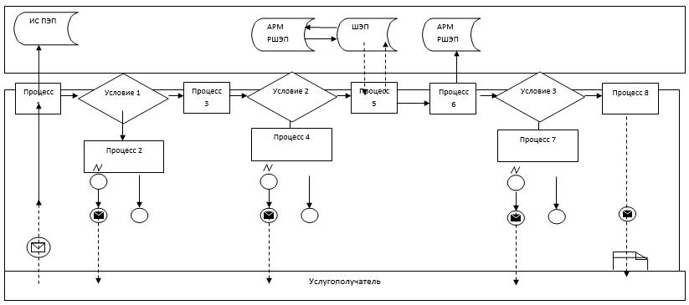

**Условные обозначения:**

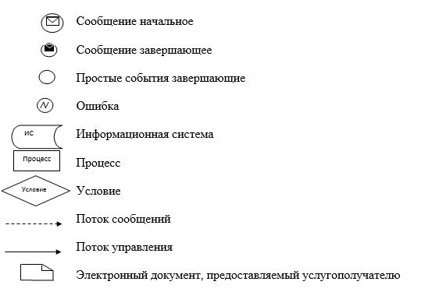

|  |  |
| --- | --- |
|  | Приложение 2 к регламенту  государственной услуги  "Предоставление бесплатного и  льготного питания отдельным  категориям обучающихся и  воспитанников в  общеобразовательных школах" |

**Справочник бизнес-процессов оказания государственной услуги**

**1) при оказании государственной услуги через канцелярию услугодателя**

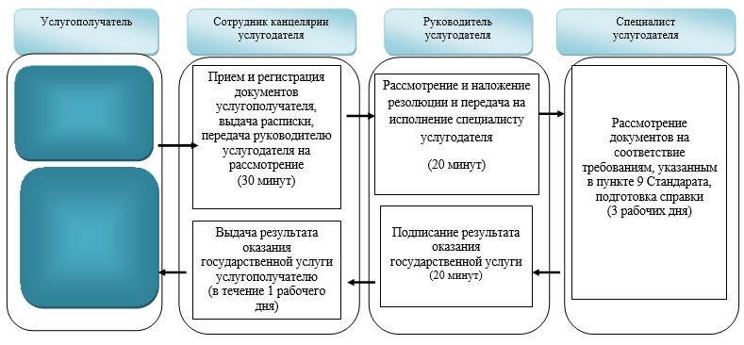

**2) оказании государственной услуги через портал**

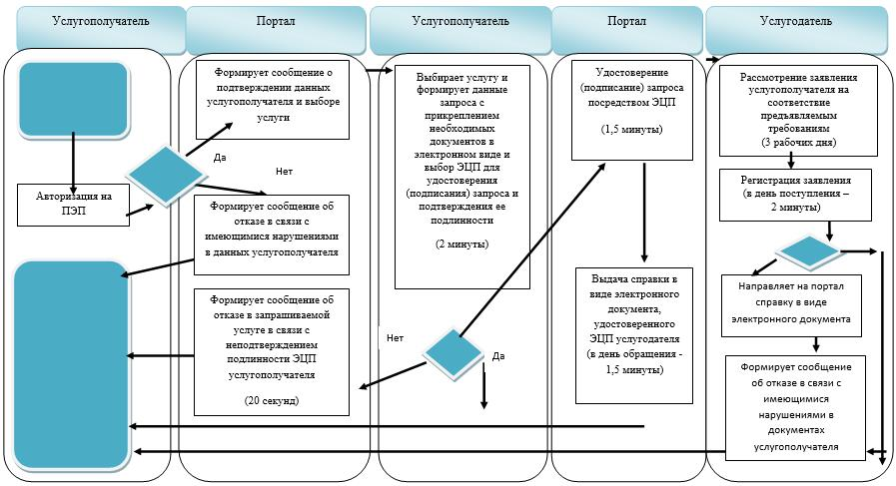

**Условные обозначения:**

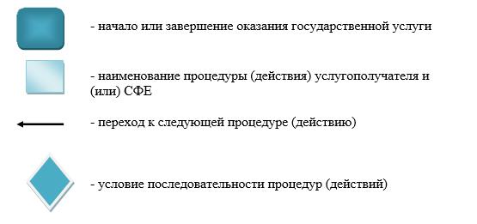

|  |  |
| --- | --- |
|  | Утвержден постановлением Восточно-Казахстанского областного акимата от "2" сентября 2015 года № 225 |

**Регламент государственной услуги "Назначение выплаты пособия опекунам или попечителям на содержание ребенка-сироты (детей-сирот) и ребенка (детей), оставшегося без попечения родителей"**

      Сноска. Регламент - в редакции постановления Восточно-Казахстанского областного акимата от 29.05.2018 № 155 (вводится в действие по истечении десяти календарных дней после дня его первого официального опубликования).

**1. Общие положения**

      1. Государственная услуга "Назначение выплаты пособия опекунам или попечителям на содержание ребенка-сироты (детей-сирот) и ребенка (детей), оставшегося без попечения родителей" (далее - государственная услуга) оказывается местными исполнительными органами районов и городов областного значения (далее - услугодатель).

      Прием заявления и выдача результата оказания государственной услуги осуществляются через:

      1) некоммерческое акционерное общество "Государственная корпорация "Правительство для граждан" (далее – Государственная корпорация);

      2) веб-портал "электронного правительства" www.egov.kz (далее – портал).

      2. Форма оказания государственной услуги – электронная (частично автоматизированная) и (или) бумажная.

      3. Результат оказания государственной услуги - решение о назначении пособия опекунам или попечителям на содержание ребенка-сироты (детей–сирот) и ребенка (детей), оставшегося без попечения родителей, по форме согласно приложению 1 к стандарту государственной услуги "Назначение выплаты пособия опекунам или попечителям на содержание ребенка-сироты (детей-сирот) и ребенка (детей), оставшегося без попечения родителей", утвержденному приказом Министра образования и науки Республики Казахстан от 13 апреля 2015 года № 198 (зарегистрированным в Реестре государственной регистрации нормативных правовых актов за номером 11184) (далее - Стандарт) либо мотивированный ответ об отказе в оказании государственной услуги в случаях и по основаниям, предусмотренным пунктом 10 Стандарта.

      Форма предоставления результата оказания государственной услуги - электронная и (или) бумажная.

      В случае обращения услугополучателя за результатом оказания государственной услуги на бумажном носителе результат оказания государственной услуги оформляется в электронной форме, распечатывается, заверяется печатью и подписью уполномоченного лица услугодателя.

      На портале результат оказания государственной услуги направляется услугополучателю в "личный кабинет" в форме электронного документа, подписанного электронной цифровой подписью (далее – ЭЦП) уполномоченного лица услугодателя.

**2. Описание порядка действий структурных подразделений (работников) услугодателя в процессе оказания государственной услуги**

      4. Основанием для начала процедуры (действия) по оказанию государственной услуги является наличие заявления услугополучателя установленной формы и документов согласно пункта 9 Стандарта или запроса в форме электронного документа, подписанного ЭЦП улугополучателя.

      5. Содержание процедур (действий), входящих в состав процесса оказания государственной услуги, длительность выполнения:

      действие 1 – канцелярия услугодателя осуществляет прием и регистрацию документов услугополучателя, представленных курьером Государственной корпорации. Длительность выполнения – 15 (пятнадцать) минут;

      действие 2 – руководитель услугодателя рассматривает документы и передает их сотруднику услугодателя на исполнение. Длительность выполнения – 15 (пятнадцать) минут;

      действие 3 - сотрудник услугодателя проверяет документы на соответствие предъявляемым требованиям, предусмотренным пунктом 9 Стандарта, подготавливает решение либо мотивированный ответ об отказе в оказании государственной услуги и передает руководителю услугодателя. Длительность выполнения – 9 (девять) рабочих дней;

      действие 4 – подписание руководителем услугодателя результата оказания государственной услуги и передача его в канцелярию услугодателя. Длительность выполнения – 20 (двадцать) минут;

      действие 5 – канцелярия услугодателя передает результат оказания государственной услуги курьеру Государственной корпорации. Длительность выполнения – 15 (пятнадцать) минут.

      Срок оказания государственной услуги с момента сдачи документов в Государственной корпорации, а также при обращении на портал – 10 (десять) рабочих дней.

      При обращении в Государственную корпорацию день приема не входит в срок оказания государственной услуги. Услугодатель обеспечивает доставку результата государственной услуги в Государственную корпорацию, не позднее, чем за сутки до истечения срока оказания государственной услуги.

      6. Результатом процедуры (действия) по оказанию государственной услуги по действию 1, указанному в пункте 5 настоящего Регламента, являются зарегистрированные документы услугополучателя, которые служат основанием для начала выполнения действия 2, указанного в пункте 5 настоящего Регламента.

      Результатом действия 2, указанного в пункте 5 настоящего Регламента, являются завизированные документы руководителем услугодателя, которые служат основанием для начала выполнения действия 3, указанного в пункте 5 настоящего Регламента.

      Результатом действия 3, указанного в пункте 5 настоящего Регламента, является подготовленное решение либо мотивированный ответ об отказе в оказании государственной услуги сотрудником услугодателя, которое служит основанием для начала выполнения действия 4, указанного в пункте 5 настоящего Регламента.

      Результатом действия 4, указанного в пункте 5 настоящего Регламента, является подписанный руководителем услугодателя результат оказания государственной услуги, что служит основанием для начала выполнения действия 5, указанного в пункте 5 настоящего Регламента.

      Результатом действия 5, указанного в пункте 5 настоящего Регламента, является расписка в получении результата оказания государственной услуги курьером Государственной корпорации.

**3. Описание порядка взаимодействия структурных подразделений (работников) услугодателя в процессе оказания государственной услуги**

      7. Перечень структурных подразделений (работников) услугодателя, которые участвуют в процессе оказания государственной услуги:

      1) канцелярия услугодателя;

      2) руководитель услугодателя;

      3) сотрудник услугодателя.

      8. Описание процедур (действий), необходимых для оказания государственной услуги:

      1) канцелярия услугодателя осуществляет прием и регистрацию документов услугополучателя, представленных курьером Государственной корпорации. Длительность выполнения – 15 (пятнадцать) минут;

      2) руководитель услугодателя рассматривает документы и передает их сотруднику услугодателя на исполнение. Длительность выполнения – 15 (пятнадцать) минут;

      3) сотрудник услугодателя проверяет документы на соответствие предъявляемым требованиям, предусмотренным пунктом 9 Стандарта, подготавливает решение либо мотивированный ответ об отказе в оказании государственной услуги и передает руководителю услугодателя. Длительность выполнения – 9 (девять) рабочих дней;

      4) руководитель услугодателя подписывает результат оказании государственной услуги и передает его в канцелярию услугодателя. Длительность выполнения – 20 (двадцать) минут;

      5) канцелярия услугодателя передает результат оказания государственной услуги курьеру Государственной корпорации. Длительность выполнения – 15 (пятнадцать) минут.

**4. Описание порядка взаимодействия с Государственной корпорацией, а также порядка использования информационных систем в процессе оказания государственной услуги**

      9. Услугополучатели для получения государственной услуги обращаются в Государственную корпорацию и представляют документы, предусмотренные пунктом 9 Стандарта.

      Длительность обработки запроса услугополучателя – 15 (пятнадцать) минут.

      Порядок подготовки и направления запроса услугодателю:

      1) работник Государственной корпорации принимает пакет документов согласно перечню, предусмотренному Стандартом и выдает расписку о приеме соответствующих документов.

      В случае предоставления услугополучателем неполного пакета документов согласно перечню, предусмотренному Стандартом, работник Государственной корпорации отказывает в приеме заявления и выдает расписку по форме согласно приложению 3 к Стандарту;

      2) принятые документы от услугополучателя поступают в накопительный сектор Государственной корпорации;

      3) поступившие в накопительный сектор Государственной корпорации, документы, формируются по направлениям, фиксируются в информационной системе "Интегрированная информационная система для Государственной корпорации" (далее – ИИС ГК) путем сканирования штрих-кода на расписке;

      4) накопительный сектор Государственной корпорации передает документы курьеру Государственной корпорации;

      5) курьер Государственной корпорации осуществляет передачу документов услугодателю.

      Структурные подразделения или должностные лица, уполномоченные направлять запрос услугодателя:

      работник Государственной корпорации.

      10. Процесс получения результата оказания государственной услуги через Государственную корпорацию:

      В Государственной корпорации выдача готовых документов осуществляется на основании расписки о приеме документов при предъявлении удостоверения личности услугополучателя (либо его представителю по нотариально заверенной доверенности).

      Государственная корпорация обеспечивает хранение результата в течение одного месяца, после чего передает их услугодателю для дальнейшего хранения. При обращении услугополучателя по истечении одного месяца по запросу Государственной корпорации услугодатель в течение одного рабочего дня направляет готовые документы в Государственную корпорацию для выдачи услугополучателю.

      11. Порядок обращения и последовательности процедур (действий) услугодателя и услугополучателя при оказании государственной услуги через портал указан в диаграмме функционального взаимодействия информационных систем, задействованных в оказании государственной услуги, согласно приложению 1 к настоящему Регламенту:

      1) услугополучатель осуществляет регистрацию на портале с помощью ИИН и пароля (осуществляется для незарегистрированных услугополучателей на портале);

      2) процесс 1 – ввод услугополучателем ИИН и пароля (процесс авторизации) на портале для получения государственной услуги;

      3) условие 1 – проверка на портале подлинности данных о зарегистрированном услугополучателе через ИИН и пароль;

      4) процесс 2 – формирование портала сообщения об отказе в авторизации в связи с имеющимися нарушениями в данных услугополучателя;

      5) процесс 3 – выбор услугополучателем услуги, указанной в настоящем Регламенте, вывод на экран формы запроса для оказания государственной услуги и заполнение услугополучателем формы (ввод данных) с учетом ее структуры и форматных требований, прикрепление к форме запроса необходимых копий документов в электронном виде, указанных в пункте 9 Стандарта, а также выбор услугополучателем регистрационного свидетельства ЭЦП для удостоверения (подписания) запроса;

      6) условие 2 – проверка на портале срока действия регистрационного свидетельства ЭЦП и отсутствия в списке отозванных (аннулированных) регистрационных свидетельств, а также соответствия идентификационных данных (между ИИН, указанным в запросе, и ИИН, указанным в регистрационном свидетельстве ЭЦП);

      7) процесс 4 – формирование сообщения об отказе в запрашиваемой государственной услуге в связи с не подтверждением подлинности ЭЦП услугополучателя;

      8) процесс 5 – удостоверение запроса для оказания государственной услуги посредством ЭЦП услугодателя и направление электронного документа (запроса) через ШЭП в АРМ РШЭП для обработки МИО;

      9) процесс 6 – регистрация электронного документа в АРМ РШЭП;

      10) условие 3 – проверка (обработка) сотрудником услугодателя соответствия приложенных услугополучателем документов, указанных в Стандарте, основаниям для оказания государственной услуги;

      11) процесс 7 - формирование сообщения об отказе в запрашиваемой государственной услуге в связи с имеющимися нарушениями в документах услугополучателя;

      12) процесс 8 – получение услугополучателем результата оказания государственной услуги в форме электронного документа, подписанного ЭЦП уполномоченного лица услугодателя.

      12. Подробное описание последовательности процедур (действий), взаимодействий структурных подразделений (работников) услугодателя в процессе оказания государственной услуги, а также описание порядка взаимодействия с Государственной корпорацией и порядка использования информационных систем в процессе оказания государственной услуги отражается в справочнике бизнес-процессов оказания государственной услуги согласно приложению 2 к настоящему Регламенту. Справочник бизнес-процессов оказания государственной услуги размещается на веб-портале "электронного правительства", интернет–ресурсе услугодателя.

      Примечание:

      Расшифровка аббревиатур:

      ИС – информационная система

      АРМ – автоматизированное рабочее место

      ГБД ФЛ – государственная база данных "Физические лица"

      МИО – местный исполнительный орган

      ИИН – индивидуальный идентификационный номер

      ИС ГК – информационная система Государственной корпорации

      РШЭП – региональный шлюз "электронного правительства"

      ШЭП – шлюз "электронного правительства"

|  |  |
| --- | --- |
|  | Приложение 1 к регламенту  государственной услуги  "Назначение выплаты пособия  опекунам или попечителям  на содержание ребенка-сироты  (детей-сирот) и ребенка (детей),  оставшегося без попечения  родителей" |

**Диаграмма функционального взаимодействия информационных систем, задействованных в оказании государственной услуги через портал**

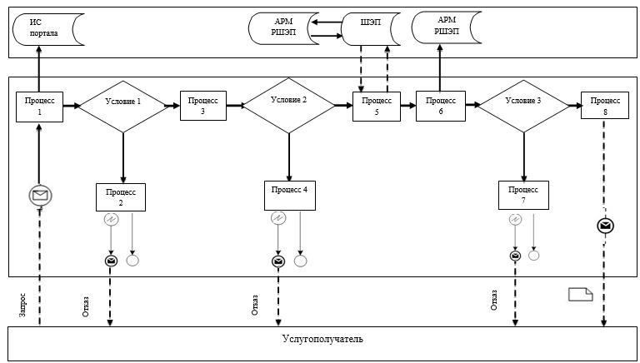

**Условные обозначения:**

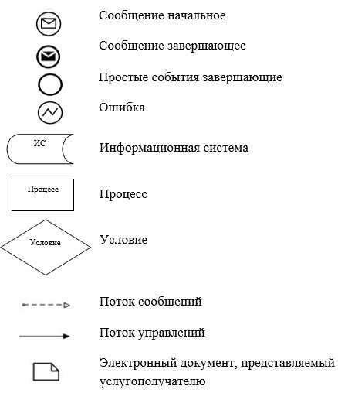

|  |  |
| --- | --- |
|  | Приложение 2 к регламенту  государственной услуги  "Назначение выплаты пособия  опекунам или попечителям  на содержание ребенка-сироты  (детей-сирот) и ребенка (детей),  оставшегося без попечения  родителей" |

**1) Справочник бизнес-процессов оказания государственной услуги при оказании государственной услуги через Государственную корпорацию**

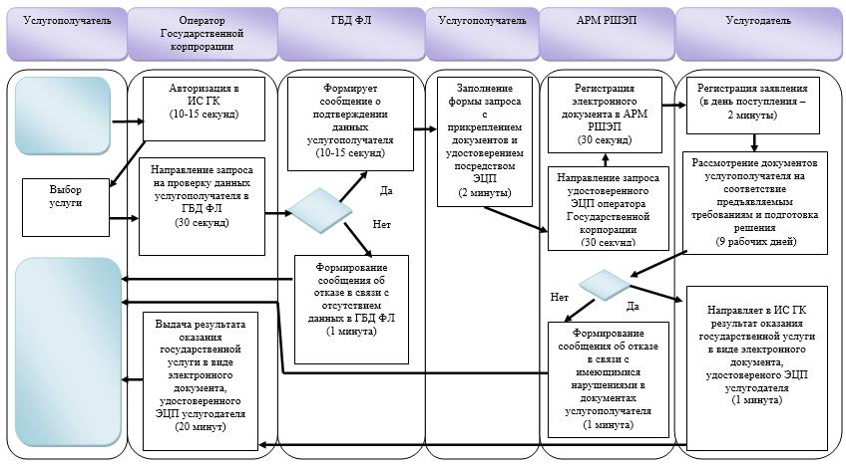

**2) Справочник бизнес-процессов оказания государственной услуги при оказании государственной услуги через портал**

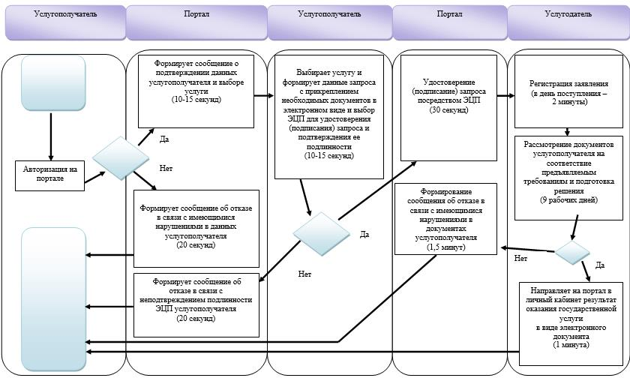

**Условные обозначения:**

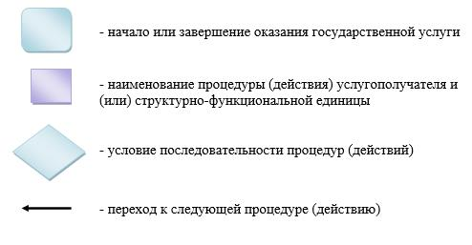

|  |  |
| --- | --- |
|  | Утвержден постановлением Восточно-Казахстанского областного акимата от "2" сентября 2015 года № 225 |

**Регламент государственной услуги "Передача ребенка (детей) на патронатное воспитание"**

      Сноска. Регламент - в редакции постановления Восточно-Казахстанского областного акимата от 12.04.2016 № 95 (вводится в действие по истечении десяти календарных дней после дня его первого официального опубликования).

**1. Общие положения**

      1. Государственная услуга "Передача ребенка (детей) на патронатное воспитание" (далее - государственная услуга) оказывается местными исполнительными органами районов и городов областного значения (далее - услугодатель).  
      Прием заявления для оказания государственной услуги осуществляется через:  
      1) канцелярию услугодателя;  
      2) веб-портал "электронного правительства" www.egov.kz (далее – портал).  
      Выдача результата оказания государственной услуги осуществляются через канцелярию услугодателя.  
      2. Форма оказания государственной услуги – электронная (частично автоматизированная) и (или) бумажная.   
      3. Результат оказания государственной услуги:  
      при обращении к услугодателю - договор о передаче ребенка (детей) на патронатное воспитание либо мотивированный ответ об отказе в оказании государственной услуги в случаях и по основаниям, предусмотренным пунктом 10 стандарта государственной услуги "Передача ребенка (детей) на патронатное воспитание", утвержденного приказом Министра образования и науки Республики Казахстан от 13 апреля 2015 года № 198(зарегистрирован в Реестре государственной регистрации нормативных правовых актов за номером 12366) (далее - стандарт);  
      на портале – уведомление о заключении договора о передаче ребенка (детей) на патронатное воспитание по форме согласно приложению 1 к стандарту (далее – уведомление о заключении договора) либо мотивированный ответ об отказе в оказании государственной услуги в случаях и по основаниям, предусмотренным пунктом 10 стандарта.  
      После получения уведомления о заключении договора, услугополучателю необходимо обратиться по указанному в уведомлении адресу для заключения договора о передаче ребенка (детей) на патронатное воспитание.  
      Форма предоставления результата оказания государственной услуги – бумажная.

**2. Описание порядка действий структурных подразделений (работников) услугодателя в процессе оказания государственной услуги**

      4. Основанием для начала процедуры (действия) по оказанию государственной услуги является наличие заявления услугополучателя и документов, согласно пункту 9 стандарта или запроса в форме электронного документа, подписанного электронной цифровой подписью (далее - ЭЦП) услугополучателя.  
      5. Содержание процедур (действий), входящих в состав процесса оказания государственной услуги, длительность выполнения:  
      действие 1 – канцелярия услугодателя осуществляет прием и регистрацию документов услугополучателя. Длительность выполнения - 30 (тридцать) минут;  
      действие 2 – руководитель услугодателя рассматривает документы и передает их сотруднику услугодателя на исполнение. Длительность выполнения – 20 (двадцать) минут;  
      действие 3 – сотрудник услугодателя проверяет документы на соответствие предъявляемым требованиям, предусмотренным пунктом 9 стандарта, подготавливает проект договора либо мотивированный ответ об отказе в оказании государственной услуги и передает руководителю услугодателя. Длительность выполнения – 29 (двадцать девять) календарных дней;   
      действие 4 – руководитель услугодателя подписывает договор либо мотивированный ответ об отказе в оказании государственной услуги и передает в канцелярию услугодателя. Длительность выполнения – 20 (двадцать) минут;  
      действие 5 – канцелярия услугодателя выдает услугополучателю результат оказания государственной услуги. Длительность выполнения – 30 (тридцать) минут.   
      Срок оказания государственной услуги с момента сдачи документов – 30 (тридцать) календарных дней.   
      6. Результатом процедуры (действия) по оказанию государственной услуги по действию 1, указанному в пункте 5 настоящего Регламента, являются зарегистрированные документы услугополучателя, которые служат основанием для начала выполнения действия 2, указанного в пункте 5 настоящего Регламента.   
      Результатом действия 2, указанного в пункте 5 настоящего Регламента, являются завизированные документы руководителем услугодателя, которые служат основанием для начала выполнения действия 3, указанного в пункте 5 настоящего Регламента.   
      Результатом действия 3, указанного в пункте 5 настоящего Регламента, является подготовленный договор либо мотивированный ответ об отказе в оказании государственной услуги, который служит основанием для начала выполнения действия 4, указанного в пункте 5 настоящего Регламента.   
      Результатом действия 4, указанного в пункте 5 настоящего Регламента, является подписанный договор либо мотивированный ответ об отказе в оказании государственной услуги, который служит основанием для начала выполнения действия 5, указанного в пункте 5 настоящего Регламента.   
      Результатом действия 5, указанного в пункте 5 настоящего Регламента, является выдача результата оказания государственной услуги услугополучателю.

**3. Описание порядка взаимодействия структурных подразделений (работников) услугодателя в процессе оказания государственной услуги**

      7. Перечень структурных подразделений (работников) услугодателя, которые участвуют в процессе оказания государственной услуги:  
      1) канцелярия услугодателя;   
      2) руководитель услугодателя;  
      3) сотрудник услугодателя.   
      8. Описание процедур (действий), необходимых для оказания государственной услуги:  
      1) канцелярия услугодателя осуществляет прием и регистрацию документов услугополучателя. Длительность выполнения - 30 (тридцать) минут;  
      2) руководитель услугодателя рассматривает документы и передает их сотруднику услугодателя на исполнение. Длительность выполнения – 20 (двадцать) минут;  
      3) сотрудник услугодателя проверяет документы на соответствие предъявляемым требованиям, предусмотренным пунктом 9 стандарта, подготавливает проект договора либо мотивированный ответ об отказе в оказании государственной услуги и передает руководителю услугодателя. Длительность выполнения – 29 (двадцать девять) календарных дней;   
      4) руководитель услугодателя подписывает договор либо мотивированный ответ об отказе в оказании государственной услуги и передает в канцелярию услугодателя. Длительность выполнения – 20 (двадцать) минут;   
      5) канцелярия услугодателя передает результат оказания государственной услуги услугополучателю. Длительность выполнения – 30 (тридцать) минут.

**4. Описание порядка использования информационных систем в процессе оказания государственной услуги**

      9. Порядок обращения и последовательности процедур (действий) услугодателя и услугополучателя при оказании государственной услуги через портал указан в диаграмме функционального взаимодействия информационных систем, задействованных в оказании государственной услуги, согласно приложению 1 к настоящему Регламенту:  
      1) услугополучатель осуществляет регистрацию на портале с помощью ИИН и пароля (осуществляется для незарегистрированных услугополучателей на портале);  
      2) процесс 1 – ввод услугополучателем ИИН и пароля (процесс авторизации) на портал для получения государственной услуги;  
      3) условие 1 – проверка на портале подлинности данных о зарегистрированном услугополучателе через ИИН и пароль;  
      4) процесс 2 – формирование порталом сообщения об отказе в авторизации в связи с имеющимися нарушениями в данных услугополучателя;  
      5) процесс 3 – выбор услугополучателем услуги, указанной в настоящем Регламенте, вывод на экран формы запроса для оказания государственной услуги и заполнение услугополучателем формы (ввод данных) с учетом ее структуры и форматных требований, прикрепление к форме запроса необходимых копий документов в электронном виде, указанных в пункте 9 стандарта, а также выбор услугополучателем регистрационного свидетельства ЭЦП для удостоверения (подписания) запроса;  
      6) условие 2 – проверка на портале срока действия регистрационного свидетельства ЭЦП и отсутствия в списке отозванных (аннулированных) регистрационных свидетельств, а также соответствия идентификационных данных (между ИИН, указанным в запросе, и ИИН, указанным в регистрационном свидетельстве ЭЦП);  
      7) процесс 4 – формирование сообщения об отказе в запрашиваемой государственной услуге в связи с не подтверждением подлинности ЭЦП услугополучателя;  
      8) процесс 5 – удостоверение запроса для оказания государственной услуги посредством ЭЦП услугодателя и направление электронного документа (запроса) через ШЭП в АРМ РШЭП для обработки МИО;  
      9) процесс 6 – регистрация электронного документа в АРМ РШЭП;  
      10) условие 3 – проверка (обработка) сотрудником услугодателя соответствия приложенных услугополучателем документов, указанных в стандарте, основаниям для оказания государственной услуги;  
      11) процесс 7 - формирование сообщения об отказе в запрашиваемой государственной услуге в связи с имеющимися нарушениями в документах услугополучателя;  
      12) процесс 8 – получение услугополучателем результата оказания государственной услуги в форме электронного документа, подписанного ЭЦП уполномоченного лица услугодателя.  
      Пошаговые действия и решения через услугодателя:  
      1) процесс 1 – ввод сотрудником услугодателя логина и пароля (процесс авторизации) в АРМ ИС РШЭП для оказания государственной услуги;   
      2) условие 1 – проверка в АРМ ИС РШЭП подлинности данных о зарегистрированном сотруднике услугодателя через логин и пароль;   
      3) процесс 2 - формирование АРМ ИС РШЭП сообщения об отказе в авторизации в связи с имеющимися нарушениями в данных сотрудника услугодателя;  
      4) процесс 3 – авторизация в АРМ ИС РШЭП;   
      5) процесс 4 – выбор услугодателем услуги, вывод на экран формы запроса для оказания государственной услуги и заполнение услугодателем формы (ввод данных) с учетом ее структуры и форматных требований;   
      6) процесс 5 – направление запроса данных в ГБД ФЛ об услугополучателе;   
      7) процесс 6 – обработка данных услугополучателя, в том числе рассмотрение его заявления;   
      8) условие 2 – проверка в АРМ ИС РШЭП подлинности данных услугополучателя;   
      9) процесс 7 – формирование сообщения об отказе в запрашиваемой государственной услуге в связи с имеющимися нарушениями в документах услугополучателя;   
      10) процесс 8 – получение услугополучателем результата оказания государственной услуги.  
      10. Подробное описание последовательности процедур (действий), взаимодействий структурных подразделений (работников) услугодателя в процессе оказания государственной услуги, а также порядка использования информационных систем в процессе оказания государственной услуги отражается в справочнике бизнес-процессов оказания государственной услуги согласно приложению 2 к настоящему Регламенту. Справочник бизнес-процессов оказания государственной услуги размещается на веб-портале "электронного правительства", интернет–ресурсе услугодателя.   
      Примечание.  
      Расшифровка аббревиатур:  
      ИС – информационная система  
      АРМ – автоматизированное рабочее место  
      ГБД ФЛ – государственная база данных "Физические лица"  
      МИО – местный исполнительный орган   
      ИИН – индивидуальный идентификационный номер  
      РШЭП – региональный шлюз "электронного правительства"  
      ШЭП – шлюз "электронного правительства"

|  |  |
| --- | --- |
|  | Приложение 1 к регламенту  государственной услуги  "Передача ребенка (детей)  на патронатное воспитание" |

**Диаграмма функционального взаимодействия информационных систем, задействованных в оказании государственной услуги через портал**

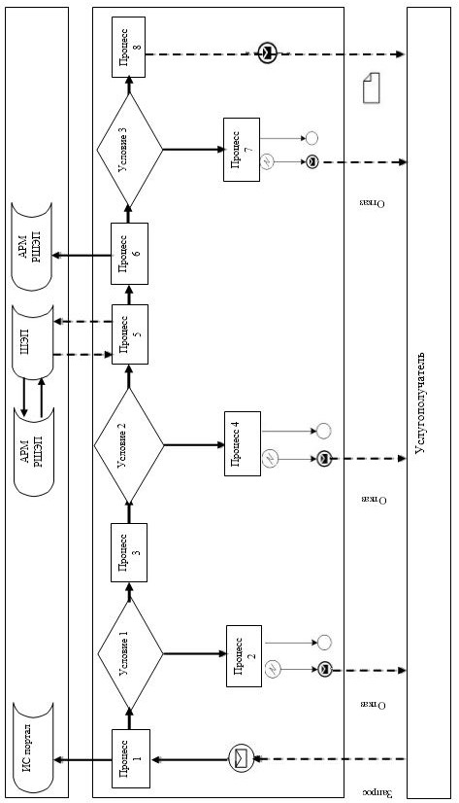

**Условные обозначения:**

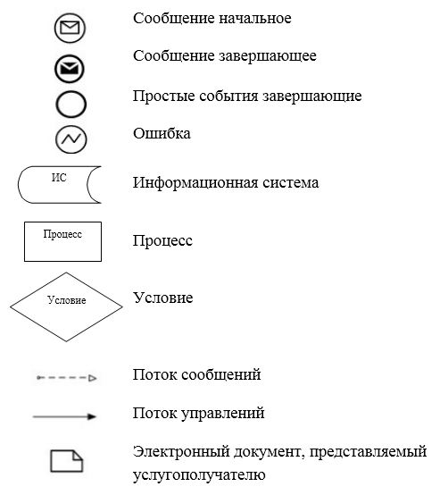

|  |  |
| --- | --- |
|  | Приложение 2 к регламенту  государственной услуги  "Передача ребенка (детей)  на патронатное воспитание" |

**Справочник бизнес-процессов оказания государственной услуги при оказании государственной услуги через канцелярию услугодателя**

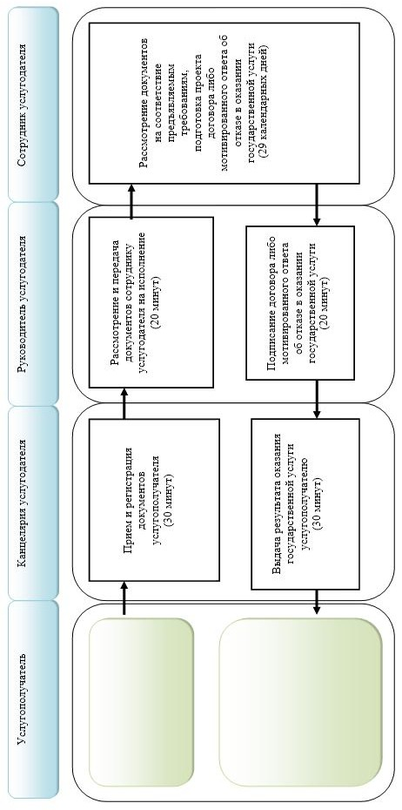

**Справочник бизнес-процессов оказания государственной услуги при оказании государственной услуги через портал**

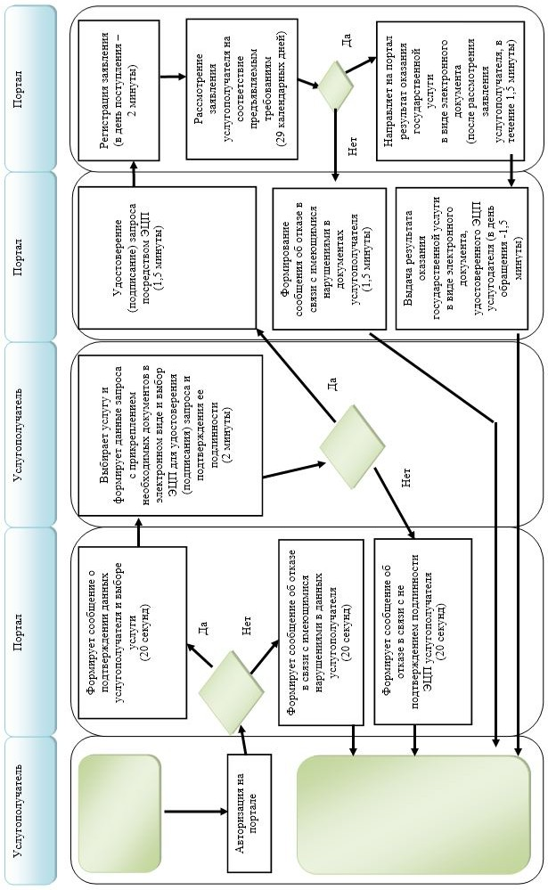

**Условные обозначения:**

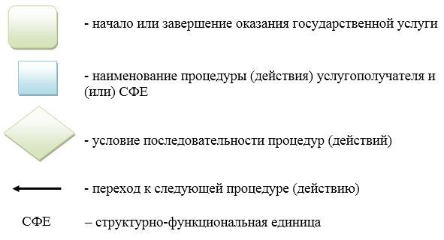

|  |  |
| --- | --- |
|  | Утвержден постановлением Восточно-Казахстанского областного акимата от "2" сентября 2015 года № 225 |

**Регламент государственной услуги "Назначение выплаты денежных средств на содержание ребенка (детей), переданного патронатным воспитателям"**

      Сноска. Регламент - в редакции постановления Восточно-Казахстанского областного акимата от 29.05.2018 № 155 (вводится в действие по истечении десяти календарных дней после дня его первого официального опубликования).

**1. Общие положения**

      1. Государственная услуга "Назначение выплаты денежных средств на содержание ребенка (детей), переданного патронатным воспитателям" (далее -государственная услуга) оказывается местными исполнительными органами районов и городов областного значения (далее - услугодатель).

      Прием заявления и выдача результата оказания государственной услуги осуществляются через:

      1) канцелярию услугодателя;

      2) веб-портал "электронного правительства" www.egov.kz (далее – портал).

      2. Форма оказания государственной услуги – электронная (частично автоматизированная) и (или) бумажная.

      3. Результат оказания государственной услуги - решение о назначении денежных средств, выделяемых патронатным воспитателям на содержание ребенка (детей) по форме согласно приложению 1 к стандарту государственной услуги "Назначение выплаты денежных средств на содержание ребенка (детей), переданного патронатным воспитателям", утвержденному приказом Министра образования и науки Республики Казахстан от 24 марта 2016 года № 210 (зарегистрированным в Реестре государственной регистрации нормативных правовых актов за номером 13670) (далее - Стандарт) либо мотивированный ответ об отказе в оказании государственной услуги в случаях и по основаниям, предусмотренным пунктом 10 Стандарта.

      Форма предоставления результата оказания государственной услуги – электронная и (или) бумажная.

      В случае обращения услугополучателя за результатом оказания государственной услуги на бумажном носителе результат оказания государственной услуги оформляется в электронной форме, распечатывается, заверяется печатью и подписью уполномоченного лица услугодателя.

      На портале результат оказания государственной услуги направляется и хранится в "личном кабинете" услугополучателя в форме электронного документа, подписанного электронной цифровой подписью (далее – ЭЦП) уполномоченного лица услугодателя.

**2. Описание порядка действий структурных подразделений (работников) услугодателя в процессе оказания государственной услуги**

      4. Основанием для начала процедуры (действия) по оказанию государственной услуги является наличие заявления услугополучателя установленной формы и документов согласно пункта 9 Стандарта или запроса в форме электронного документа, подписанного ЭЦП услугополучателя.

      5. Содержание процедур (действий), входящих в состав процесса оказания государственной услуги, длительность выполнения:

      действие 1 – канцелярия услугодателя осуществляет прием и регистрацию документов услугополучателя. Длительность выполнения – 15 (пятнадцать) минут;

      действие 2 – руководитель услугодателя рассматривает документы и передает их сотруднику услугодателя на исполнение. Длительность выполнения – 15 (пятнадцать) минут;

      действие 3 – сотрудник услугодателя проверяет документы на соответствие предъявляемым требованиям, предусмотренным пунктом 9 Стандарта, подготавливает решение либо мотивированный ответ об отказе в оказании государственной услуги и передает руководителю услугодателя. Длительность выполнения – 4 (четыре) рабочих дня;

      действие 4 – подписание руководителем услугодателя результата оказания государственной услуги и передача его в канцелярию услугодателя. Длительность выполнения – 15 (пятнадцать) минут;

      действие 5 – канцелярия услугодателя передает услугополучателю результат оказания государственной услуги. Длительность выполнения – 15 (пятнадцать) минут.

      Срок оказания государственной услуги с момента сдачи документов услугодателю и при обращении на портал – 5 (пять) рабочих дней.

      6. Результатом процедуры (действия) по оказанию государственной услуги по действию 1, указанному в пункте 5 настоящего Регламента, являются зарегистрированные документы услугополучателя, которые служат основанием для начала выполнения действия 2, указанного в пункте 5 настоящего Регламента.

      Результатом действия 2, указанного в пункте 5 настоящего Регламента, является завизированные документы руководителем услугодателя, которые служат основанием для начала выполнения действия 3, указанного в пункте 5 настоящего Регламента.

      Результатом действия 3, указанного в пункте 5 настоящего Регламента, является подготовленное решение либо мотивированный ответ об отказе в оказании государственной услуги сотрудником услугодателя, которое служит основанием для начала выполнения действия 4, указанного в пункте 5 настоящего Регламента.

      Результатом действия 4, указанного в пункте 5 настоящего Регламента, является подписанный руководителем услугодателя результат оказания государственной услуги, что служит основанием для начала выполнения действия 5, указанного в пункте 5 настоящего Регламента.

      Результатом действия 5, указанного в пункте 5 настоящего Регламента, является выдача результата оказания государственной услуги услугополучателю согласно приложению 1 к Стандарту.

**3. Описание порядка взаимодействия структурных подразделений (работников) услугодателя в процессе оказания государственной услуги**

      7. Перечень структурных подразделений (работников) услугодателя, которые участвуют в процессе оказания государственной услуги:

      1) канцелярия услугодателя;

      2) руководитель услугодателя;

      3) сотрудник услугодателя.

      8. Описание процедур (действий), необходимых для оказания государственной услуги:

      1) канцелярия услугодателя осуществляет прием и регистрацию документов услугополучателя. Длительность выполнения – 15 (пятнадцать) минут;

      2) руководитель услугодателя рассматривает документы и передает их сотруднику услугодателя на исполнение. Длительность выполнения – 15 (пятнадцать) минут;

      3) сотрудник услугодателя проверяет документы на соответствие предъявляемым требованиям, предусмотренным пунктом 9 Стандарта, подготавливает решение либо мотивированный ответ об отказе в оказании государственной услуги и передает руководителю услугодателя. Длительность выполнения – 4 (четыре) рабочих дня;

      4) руководитель услугодателя подписывает результат оказании государственной услуги и передает его в канцелярию услугодателя. Длительность выполнения – 15 (пятнадцать) минут;

      5) канцелярия услугодателя передает услугополучателю результат оказания государственной услуги. Длительность выполнения – 15 (пятнадцать) минут.

**4. Описание порядка взаимодействия с использованием информационных систем в процессе оказания государственной услуги**

      9. Услугополучатели для получения государственной услуги обращаются на портал и представляют документы, предусмотренные пунктом 9 Стандарта.

      Длительность обработки запроса услугополучателя – 15 (пятнадцать) минут.

      10. Порядок обращения и последовательности процедур (действий) услугодателя и услугополучателя при оказании государственной услуги через портал указан в диаграмме функционального взаимодействия информационных систем, задействованных в оказании государственной услуги, согласно приложению 1 к настоящему Регламенту:

      1) услугополучатель осуществляет регистрацию на портале с помощью ИИН и пароля (осуществляется для незарегистрированных услугополучателей на портал);

      2) процесс 1 – ввод услугополучателем ИИН и пароля (процесс авторизации) на портале для получения государственной услуги;

      3) условие 1 – проверка на портале подлинности данных о зарегистрированном услугополучателе через ИИН и пароль;

      4) процесс 2 – формирование порталом сообщения об отказе в авторизации в связи с имеющимися нарушениями в данных услугополучателя;

      5) процесс 3 – выбор услугополучателем услуги, указанной в настоящем Регламенте, вывод на экран формы запроса для оказания государственной услуги и заполнение услугополучателем формы (ввод данных) с учетом ее структуры и форматных требований, прикрепление к форме запроса необходимых копий документов в электронном виде, указанных в пункте 9 Стандарта, а также выбор услугополучателем регистрационного свидетельства ЭЦП для удостоверения (подписания) запроса;

      6) условие 2 – проверка на портале срока действия регистрационного свидетельства ЭЦП и отсутствия в списке отозванных (аннулированных) регистрационных свидетельств, а также соответствия идентификационных данных (между ИИН, указанным в запросе, и ИИН, указанным в регистрационном свидетельстве ЭЦП);

      7) процесс 4 – формирование сообщения об отказе в запрашиваемой государственной услуге в связи с не подтверждением подлинности ЭЦП услугополучателя;

      8) процесс 5 – удостоверение запроса для оказания государственной услуги посредством ЭЦП услугодателя и направление электронного документа (запроса) через ШЭП в АРМ РШЭП для обработки МИО;

      9) процесс 6 – регистрация электронного документа в АРМ РШЭП;

      10) условие 3 – проверка (обработка) сотрудником услугодателя соответствия приложенных услугополучателем документов, указанных в Стандарте, основаниям для оказания государственной услуги;

      11) процесс 7 - формирование сообщения об отказе в запрашиваемой государственной услуге в связи с имеющимися нарушениями в документах услугополучателя;

      12) процесс 8 – получение услугополучателем результата оказания государственной услуги в форме электронного документа, подписанного ЭЦП уполномоченного лица услугодателя.

      11. Подробное описание последовательности процедур (действий), взаимодействий структурных подразделений (работников) услугодателя в процессе оказания государственной услуги, а также описание порядка использования информационных систем в процессе оказания государственной услуги отражается в справочнике бизнес-процессов оказания государственной услуги согласно приложению 2 к настоящему Регламенту. Справочник бизнес-процессов оказания государственной услуги размещается на веб-портале "электронного правительства", интернет–ресурсе услугодателя.

      Примечание:

      Расшифровка аббревиатур:

      ИС – информационная система

      АРМ - автоматизированное рабочее место

      ГБД ФЛ - государственная база данных "Физические лица"

      МИО– местный исполнительный орган

      ИИН – индивидуальный идентификационный номер

      РШЭП – региональный шлюз "электронного правительства"

      ШЭП – шлюз "электронного правительства"

|  |  |
| --- | --- |
|  | Приложение 1 к регламенту  государственной услуги  "Назначение выплаты денежных  средств на содержание  ребенка (детей), переданного  патронатным воспитателям" |

**Диаграмма функционального взаимодействия информационных систем, задействованных в оказании государственной услуги через портал**

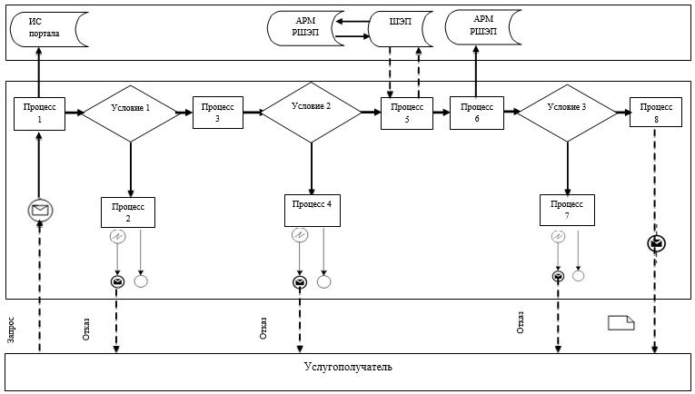

**Условные обозначения:**

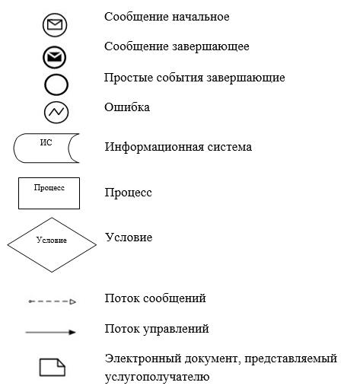

|  |  |
| --- | --- |
|  | Приложение 2 к регламенту  государственной услуги  "Назначение выплаты денежных  средств на содержание  ребенка (детей), переданного  патронатным воспитателям" |

**1) Справочник бизнес-процессов оказания государственной услуги при оказании государственной услуги через услугодателя**

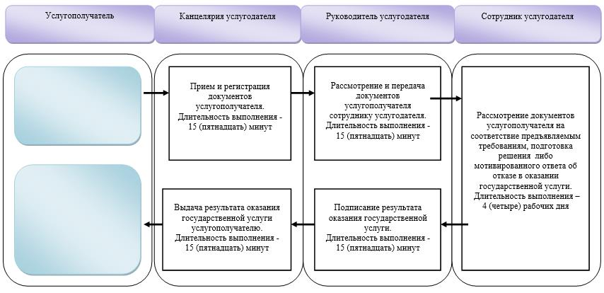

**2) Справочник бизнес-процессов оказания государственной услуги при оказании государственной услуги через портал**

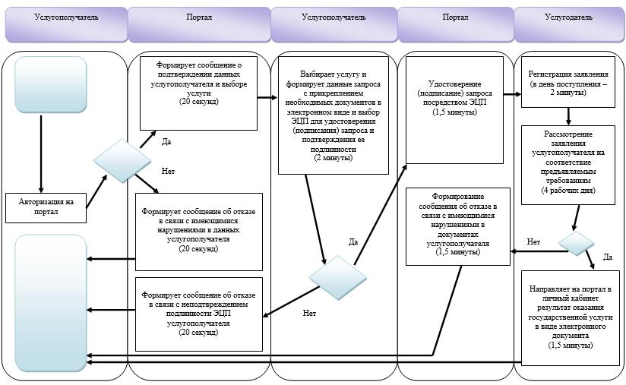

**Условные обозначения:**

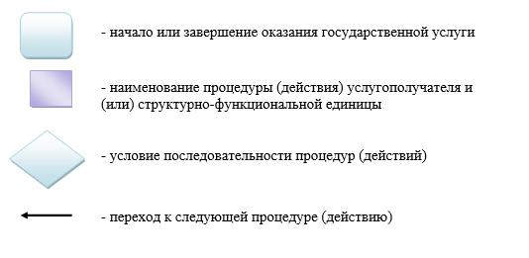

|  |  |
| --- | --- |
|  | Утвержден постановлением Восточно-Казахстанского областного акимата от "2" сентября 2015 года № 225 |

**Регламент государственной услуги "Постановка на учет лиц, желающих усыновить детей"**

      Сноска. Регламент - в редакции постановления Восточно-Казахстанского областного акимата от 29.05.2018 № 155 (вводится в действие по истечении десяти календарных дней после дня его первого официального опубликования).

**1. Общие положения**

      1. Государственная услуга "Постановка на учет лиц, желающих усыновить детей" (далее - государственная услуга) оказывается местными исполнительными органами районов и городов областного значения (далее - услугодатель).

      Прием заявления для оказания государственной услуги осуществляется через:

      1) канцелярию услугодателя;

      2) веб-портал "электронного правительства" www.egov.kz (далее – портал).

      Выдача результата оказания государственной услуги осуществляются через канцелярию услугодателя.

      2. Форма оказания государственной услуги – электронная (частично автоматизированная) и (или) бумажная.

      3. Результат оказания государственной услуги:

      при обращении к услугодателю – заключение о возможности (невозможности) быть кандидатом (ами) в усыновители по форме согласно приложению 1 к стандарту государственной услуги "Постановка на учет лиц, желающих усыновить детей", утвержденному приказом Министра образования и науки Республики Казахстан от 13 апреля 2015 года № 198 (зарегистрирован в Реестре государственной регистрации нормативных правовых актов за номером 12366) (далее - Стандарт) либо мотивированный ответ об отказе в оказании государственной услуги в случаях и по основаниям, предусмотренным пунктом 10 Стандарта;

      на портал – уведомление о готовности заключения о возможности (невозможности) быть кандидатом (ами) в усыновители по форме согласно приложению 2 к Стандарту (далее - уведомление).

      После получения уведомления, услугополучателю необходимо обратиться по указанному в уведомлении адресу для получения заключения о возможности (невозможности) граждан быть кандидатом(ами) в усыновители.

      Форма предоставления результата оказания государственной услуги – электронная и (или) бумажная.

**2. Описание порядка действий структурных подразделений (работников) услугодателя в процессе оказания государственной услуги**

      4. Основанием для начала процедуры (действия) по оказанию государственной услуги является наличие заявления услугополучателя и документов согласно пункта 9 Стандарта или запроса в форме электронного документа, подписанного электронной цифровой подписью (далее - ЭЦП) услугополучателя.

      5. Содержание процедур (действий), входящих в состав процесса оказания государственной услуги, длительность выполнения:

      действие 1 – канцелярия услугодателя осуществляет прием и регистрацию документов услугополучателя. Длительность выполнения – 30 (тридцать) минут;

      действие 2 – руководитель услугодателя рассматривает документы и передает их сотруднику услугодателя на исполнение. Длительность выполнения – 20 (двадцать) минут;

      действие 3 – сотрудник услугодателя проверяет документы на соответствие предъявляемым требованиям, предусмотренным пунктом 9 Стандарта, подготавливает заключение либо мотивированный ответ об отказе в оказании государственной услуги и передает руководителю услугодателя. Длительность выполнения – 14 (четырнадцать) календарных дней;

      действие 4 – подписание руководителем услугодателя результата оказания государственной услуги и передача его в канцелярию услугодателя. Длительность выполнения – 20 (двадцать) минут;

      действие 5 – канцелярия услугодателя передает услугополучателю результат оказания государственной услуги. Длительность выполнения – 30 (тридцать) минут.

      Срок оказания государственной услуги с момента сдачи документов – 15 (пятнадцать) календарных дней.

      6. Результатом процедуры (действия) по оказанию государственной услуги по действию 1, указанному в пункте 5 настоящего Регламента, являются зарегистрированные документы услугополучателя, которые служат основанием для начала выполнения действия 2, указанного в пункте 5 настоящего Регламента.

      Результатом действия 2, указанного в пункте 5 настоящего Регламента, являются завизированные документы руководителем услугодателя, которые служат основанием для начала выполнения действия 3, указанного в пункте 5 настоящего Регламента.

      Результатом действия 3, указанного в пункте 5 настоящего Регламента, является подготовленное заключение, которое служит основанием для начала выполнения действия 4, указанного в пункте 5 настоящего Регламента.

      Результатом действия 4, указанного в пункте 5 настоящего Регламента, является подписанный руководителем услугодателя результат оказания государственной услуги, что служит основанием для начала выполнения действия 5, указанного в пункте 5 настоящего Регламента.

      Результатом действия 5, указанного в пункте 5 настоящего Регламента, является выдача результата оказания государственной услуги услугополучателю.

**3. Описание порядка взаимодействия структурных подразделений (работников) услугодателя в процессе оказания государственной услуги**

      7. Перечень структурных подразделений (работников) услугодателя, которые участвуют в процессе оказания государственной услуги:

      1) канцелярия услугодателя;

      2) руководитель услугодателя;

      3) сотрудник услугодателя.

      8. Описание процедур (действий), необходимых для оказания государственной услуги:

      1) канцелярия услугодателя осуществляет прием и регистрацию документов услугополучателя. Длительность выполнения – 30 (тридцать) минут;

      2) руководитель услугодателя рассматривает документы и передает их сотруднику услугодателя на исполнение. Длительность выполнения – 20 (двадцать) минут;

      3) сотрудник услугодателя проверяет документы на соответствие предъявляемым требованиям, предусмотренным пунктом 9 Стандарта, подготавливает заключение либо мотивированный ответ об отказе в оказании государственной услуги и передает руководителю услугодателя. Длительность выполнения – 14 (четырнадцать) календарных дней;

      4) руководитель услугодателя подписывает результат оказании государственной услуги и передает его в канцелярию услугодателя. Длительность выполнения – 20 (двадцать) минут;

      5) канцелярия услугодателя передает услугополучателю результат оказания государственной услуги. Длительность выполнения – 30 (тридцать) минут.

**4. Описание порядка использования информационных систем в процессе оказания государственной услуги**

      9. Порядок обращения и последовательности процедур (действий) услугодателя и услугополучателя при оказании государственной услуги через портал указан в диаграмме функционального взаимодействия информационных систем, задействованных в оказании государственной услуги, согласно приложению 1 к настоящему Регламенту:

      1) услугополучатель осуществляет регистрацию на портале с помощью ИИН и пароля (осуществляется для незарегистрированных услугополучателей на портале);

      2) процесс 1 – ввод услугополучателем ИИН и пароля (процесс авторизации) на портал для получения государственной услуги;

      3) условие 1 – проверка на портале подлинности данных о зарегистрированном услугополучателе через ИИН и пароль;

      4) процесс 2 – формирование порталом сообщения об отказе в авторизации в связи с имеющимися нарушениями в данных услугополучателя;

      5) процесс 3 – выбор услугополучателем услуги, указанной в настоящем Регламенте, вывод на экран формы запроса для оказания государственной услуги и заполнение услугополучателем формы (ввод данных) с учетом ее структуры и форматных требований, прикрепление к форме запроса необходимых копий документов в электронном виде, указанные в пункте 9 Стандарта, а также выбор услугополучателем регистрационного свидетельства ЭЦП для удостоверения (подписания) запроса;

      6) условие 2 – проверка на портале срока действия регистрационного свидетельства ЭЦП и отсутствия в списке отозванных (аннулированных) регистрационных свидетельств, а также соответствия идентификационных данных (между ИИН, указанным в запросе, и ИИН, указанным в регистрационном свидетельстве ЭЦП);

      7) процесс 4 – формирование сообщения об отказе в запрашиваемой государственной услуге в связи с не подтверждением подлинности ЭЦП услугополучателя;

      8) процесс 5 – удостоверение запроса для оказания государственной услуги посредством ЭЦП услугодателя и направление электронного документа (запроса) через ШЭП в АРМ РШЭП для обработки МИО;

      9) процесс 6 – регистрация электронного документа в АРМ РШЭП;

      10) условие 3 – проверка (обработка) сотрудником услугодателя соответствия приложенных услугополучателем документов, указанных в Стандарте, основаниям для оказания государственной услуги;

      11) процесс 7 - формирование сообщения об отказе в запрашиваемой государственной услуге в связи с имеющимися нарушениями в документах услугополучателя;

      12) процесс 8 – получение услугополучателем результата оказания государственной услуги в форме электронного документа, подписанного ЭЦП уполномоченного лица услугодателя.

      Пошаговые действия и решения через услугодателя:

      1) процесс 1 – ввод сотрудником услугодателя логина и пароля (процесс авторизации) в АРМ ИС РШЭП для оказания государственной услуги;

      2) условие 1 – проверка в АРМ ИС РШЭП подлинности данных о зарегистрированном сотруднике услугодателя через логин и пароль;

      3) процесс 2 - формирование АРМ ИС РШЭП сообщения об отказе в авторизации в связи с имеющимися нарушениями в данных сотрудника услугодателя;

      4) процесс 3 – авторизация в АРМ ИС РШЭП;

      5) процесс 4 – выбор услугодателем услуги, вывод на экран формы запроса для оказания государственной услуги и заполнение услугодателем формы (ввод данных) с учетом ее структуры и форматных требований;

      6) процесс 5 – направление запроса данных в ГБД ФЛ об услугополучателе;

      7) процесс 6 – обработка данных услугополучателя, в том числе рассмотрение его заявления;

      8) условие 2 – проверка в АРМ ИС РШЭП подлинности данных услугополучателя;

      9) процесс 7 – формирование сообщения об отказе в запрашиваемой электронной государственной услуге в связи с имеющимися нарушениями в документах услугополучателя;

      10) процесс 8 – получение услугополучателем результата оказания государственной услуги.

      10. Подробное описание последовательности процедур (действий), взаимодействий структурных подразделений (работников) услугодателя в процессе оказания государственной услуги, а также порядка использования информационных систем в процессе оказания государственной услуги отражается в справочнике бизнес-процессов оказания государственной услуги согласно приложению 2 к настоящему Регламенту. Справочник бизнес-процессов оказания государственной услуги размещается на веб-портале "электронного правительства", интернет–ресурсе услугодателя.

      Примечание:

      Расшифровка аббревиатур:

      ИС – информационная система

      АРМ – автоматизированное рабочее место

      ГБД ФЛ – государственная база данных "Физические лица"

      МИО – местный исполнительный орган

      ИИН – индивидуальный идентификационный номер

      РШЭП – региональный шлюз "электронного правительства"

      ШЭП – шлюз "электронного правительства"

|  |  |
| --- | --- |
|  | Приложение 1 к регламенту  государственной услуги  "Постановка на учет лиц,  желающих усыновить детей" |

**Диаграмма функционального взаимодействия информационных систем, задействованных в оказании государственной услуги через портал**

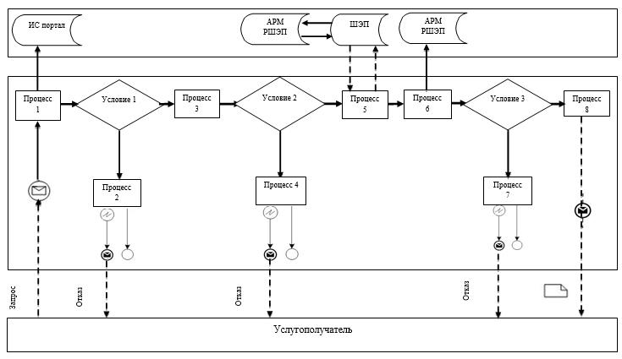

**Условные обозначения:**

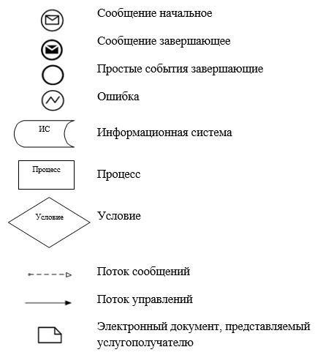

|  |  |
| --- | --- |
|  | Приложение 2 к регламенту  государственной услуги  "Постановка на учет лиц,  желающих усыновить детей" |

**Справочник бизнес-процессов оказания государственной услуги при оказании государственной услуги через канцелярию услугодателя**

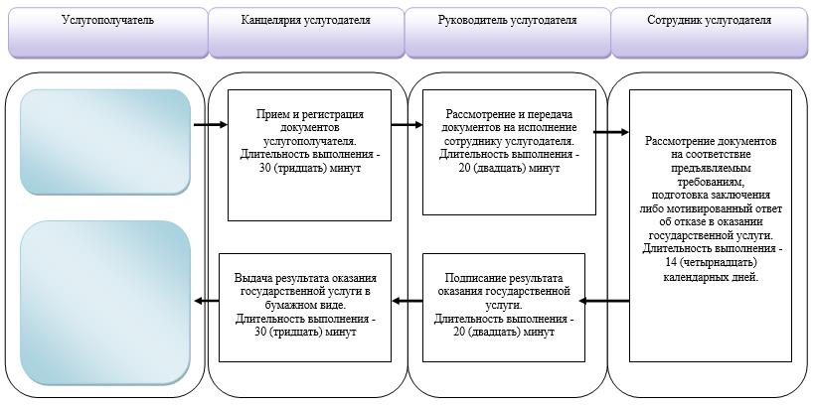

**Справочник бизнес-процессов оказания государственной услуги при оказании государственной услуги через портал**

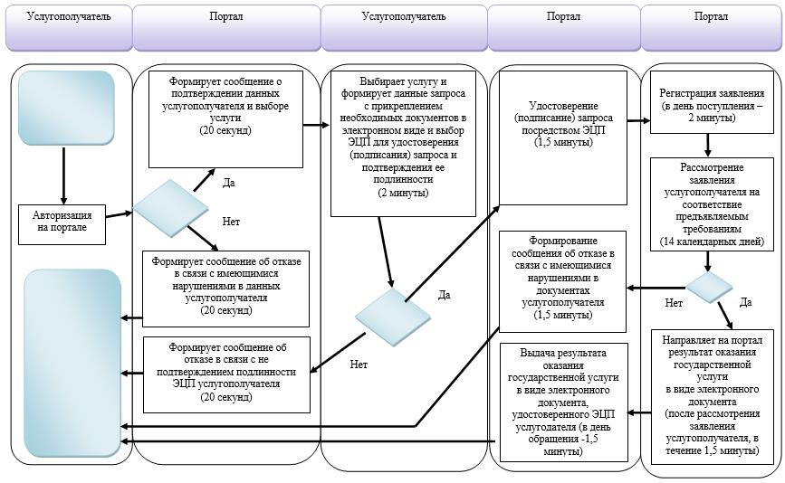

**Условные обозначения:**

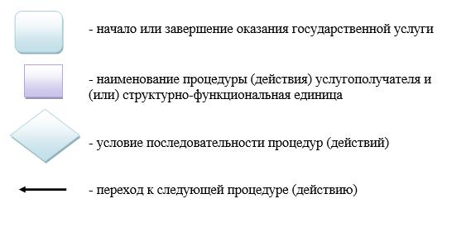

|  |  |
| --- | --- |
|  | Утвержден |
|  | постановлением Восточно-Казахстанского областного акимата от "2" сентября 2015 года № 225 |

**Регламент государственной услуги "Назначение единовременной денежной выплаты в связи с усыновлением ребенка-сироты и (или) ребенка, оставшегося без попечения родителей"**

      Сноска. Регламент - в редакции постановления Восточно-Казахстанского областного акимата от 29.05.2018 № 155 (вводится в действие по истечении десяти календарных дней после дня его первого официального опубликования).

**1. Общие положения**

      1. Государственная услуга "Назначение единовременной денежной выплаты в связи с усыновлением ребенка-сироты и (или) ребенка, оставшегося без попечения родителей" (далее – государственная услуга) оказывается местными исполнительными органами районов и городов областного значения (далее – услугодатель).

      Прием заявления и выдача результата оказания государственной услуги осуществляются через:

      1 канцелярию услугодателя;

      2 веб-портал "электронного правительства" www.egov.kz (далее – портал).

      2.Форма оказания государственной услуги – электронная (частично автоматизированная) и (или) бумажная.

      3.Результат оказания государственной услуги - решение о назначении единовременной денежной выплаты в связи с усыновлением ребенка-сироты и (или) ребенка, оставшегося без попечения родителей по форме согласно приложению 2 к стандарту государственной услуги "Назначение единовременной денежной выплаты в связи с усыновлением ребенка-сироты и (или) ребенка, оставшегося без попечения родителей", утвержденному приказом Министра образования и науки Республики Казахстан от 24 марта 2016 года № 210 (зарегистрированным в Реестре государственной регистрации нормативных правовых актов за номером 13670) (далее – Стандарт) либо мотивированный ответ об отказе в оказании государственной услуги в случаях и по основаниям, предусмотренным пунктом 10 Стандарта.

      Форма предоставления результата оказания государственной услуги – электронная и (или) бумажная.

      В случае обращения услугополучателя за результатом оказания государственной услуги на бумажном носителе результат оказания государственной услуги оформляется в электронной форме, распечатывается, заверяется печатью и подписью уполномоченного лица услугодателя.

      На портале результат оказания государственной услуги направляется и хранится в "личном кабинете" услугополучателя в форме электронного документа, подписанного электронной цифровой подписью (далее – ЭЦП) уполномоченного лица услугодателя.

**2. Описание порядка действий структурных подразделений (работников) услугодателя в процессе оказания государственной услуги**

      4. Основанием для началапроцедуры (действия) по оказанию государственной услуги является наличие заявления услугополучателя установленной формы и документов согласно пункта 9 Стандарта или запроса в форме электронного документа, подписанного ЭЦП услугополучателя.

      5. Содержание процедур (действий), входящих в состав процесса оказания государственной услуги, длительность выполнения:

      действие 1 – канцелярия услугодателя осуществляет прием и регистрацию документов услугополучателя. Длительность выполнения – 15 (пятнадцать) минут;

      действие 2 – руководитель услугодателя рассматривает документы и передает их сотруднику услугодателя на исполнение. Длительность выполнения – 15 (пятнадцать) минут;

      действие 3 – сотрудник услугодателя проверяет документы на соответствие предъявляемым требованиям, предусмотренным пунктом 9 Стандарта, подготавливает решение либо мотивированный ответ об отказе в оказании государственной услуги и передает руководителю услугодателя. Длительность выполнения – 9 (девять) рабочих дней;

      действие 4 – подписание руководителем услугодателя результата оказания государственной услуги и передача его в канцелярию услугодателя. Длительность выполнения – 15 (пятнадцать) минут;

      действие 5 – канцелярия услугодателя передает услугополучателю результат оказания государственной услуги. Длительность выполнения – 15 (пятнадцать) минут.

      Срок оказания государственной услуги с момента сдачи документов услугодателю и при обращении на портал – 10 (десять) рабочих дней.

      6. Результатом процедуры (действия) по оказанию государственной услуги по действию 1, указанному в пункте 5 настоящего Регламента, являются зарегистрированные документы услугополучателя, которые служат основанием для начала выполнения действия 2, указанного в пункте 5 настоящего Регламента.

      Результатом действия 2, указанного в пункте 5 настоящего Регламента, является завизированные документы руководителем услугодателя, которые служат основанием для начала выполнения действия 3, указанного в пункте 5 настоящего Регламента.

      Результатом действия 3, указанного в пункте 5 настоящего Регламента, является подготовленное решение либо мотивированный ответ об отказе в оказании государственной услуги сотрудником услугодателя, которое служит основанием для начала выполнения действия 4, указанного в пункте 5 настоящего Регламента.

      Результатом действия 4, указанного в пункте 5 настоящего Регламента, является подписанный руководителем услугодателя результат оказания государственной услуги, что служит основанием для начала выполнения действия 5, указанного в пункте 5 настоящего Регламента.

      Результатом действия 5, указанного в пункте 5 настоящего Регламента, является выдача результата оказания государственной услуги услугополучателю.

**3. Описание порядка взаимодействия структурныхподразделений (работников) услугодателя в процессе оказания государственной услуги**

      7. Перечень структурных подразделений (работников) услугодателя, которые участвуют в процессе оказания государственной услуги:

      1) канцелярия услугодателя;

      2) руководитель услугодателя;

      3) сотрудник услугодателя.

      8. Описание процедур (действий), необходимых для оказания государственной услуги:

      1) канцелярия услугодателя осуществляет прием и регистрацию документов услугополучателя. Длительность выполнения – 15 (пятнадцать) минут;

      2) руководитель услугодателя рассматривает документы и передает их сотруднику услугодателя на исполнение. Длительность выполнения – 15 (пятнадцать) минут;

      3) сотрудник услугодателя проверяет документы на соответствие предъявляемым требованиям, предусмотренным пунктом 9 Стандарта, подготавливает решение либо мотивированный ответ об отказе в оказании государственной услуги и передает руководителю услугодателя. Длительность выполнения – 9 (девять) рабочих дней;

      4) руководитель услугодателя подписывает результат оказании государственной услуги и передает его в канцелярию услугодателя. Длительность выполнения – 15 (пятнадцать) минут;

      5) канцелярия услугодателя передает услугополучателю результат оказания государственной услуги. Длительность выполнения – 15 (пятнадцать) минут.

**4. Описание порядка взаимодействия с использованием информационных систем в процессе оказания государственной услуги**

      9. Услугополучатели для получения государственной услуги обращаются на портал и представляют документы, предусмотренные пунктом 9 Стандарта.

      Длительность обработки запроса услугополучателя – 15 (пятнадцать) минут.

      10. Порядок обращения и последовательности процедур (действий) услугодателя и услугополучателя при оказании государственной услуги через портал указан в диаграмме функционального взаимодействия информационных систем, задействованных в оказании государственной услуги, согласно приложению 1 к настоящему Регламенту:

      1) услугополучатель осуществляет регистрацию на портале с помощью ИИН и пароля (осуществляется для незарегистрированных услугополучателей на портал);

      2) процесс 1 – ввод услугополучателем ИИН и пароля (процесс авторизации) на портале для получения государственной услуги;

      3) условие 1 – проверка на портале подлинности данных о зарегистрированном услугополучателе через ИИН и пароль;

      4) процесс 2 – формирование порталом сообщения об отказе в авторизации в связи с имеющимися нарушениями в данных услугополучателя;

      5) процесс 3 – выбор услугополучателем услуги, указанной в настоящем Регламенте, вывод на экран формы запроса для оказания государственной услуги и заполнение услугополучателем формы (ввод данных) с учетом ее структуры и форматных требований, прикрепление к форме запроса необходимых копий документов в электронном виде, указанных в пункте 9 Стандарта, а также выбор услугополучателем регистрационного свидетельства ЭЦП для удостоверения (подписания) запроса;

      6) условие 2 – проверка на портале срока действия регистрационного свидетельства ЭЦП и отсутствия в списке отозванных (аннулированных) регистрационных свидетельств, а также соответствия идентификационных данных (между ИИН, указанным в запросе, и ИИН, указанным в регистрационном свидетельстве ЭЦП);

      7) процесс 4 – формирование сообщения об отказе в запрашиваемой государственной услуге в связи с не подтверждением подлинности ЭЦП услугополучателя;

      8) процесс 5 – удостоверение запроса для оказания государственной услуги посредством ЭЦП услугодателя и направление электронного документа (запроса) через ШЭП в АРМ РШЭП для обработки МИО;

      9) процесс 6 – регистрация электронного документа в АРМ РШЭП;

      10) условие 3 – проверка (обработка) сотрудником услугодателя соответствия приложенных услугополучателем документов, указанных в Стандарте, основаниям для оказания государственной услуги;

      11) процесс 7 - формирование сообщения об отказе в запрашиваемой государственной услуге в связи с имеющимися нарушениями в документах услугополучателя;

      12) процесс 8 – получение услугополучателем результата оказания государственной услуги в форме электронного документа, подписанного ЭЦП уполномоченного лица услугодателя.

      11. Подробное описание последовательности процедур (действий), взаимодействий структурных подразделений (работников) услугодателя в процессе оказания государственной услуги, а также описание порядка использования информационных систем в процессе оказания государственной услуги отражается в справочнике бизнес-процессов оказания государственной услуги согласно приложению 2 к настоящему Регламенту. Справочник бизнес-процессов оказания государственной услуги размещается на веб-портале "электронного правительства", интернет–ресурсе услугодателя.

      Примечание:

      Расшифровка аббревиатур:

      ИС – информационная система

      АРМ – автоматизированное рабочее место

      ГБД ФЛ – государственная база данных "Физические лица"

      МИО – местный исполнительный орган

      ИИН – индивидуальный идентификационный номер

      РШЭП – региональный шлюз "электронного правительства"

      ШЭП – шлюз "электронного правительства"

|  |  |
| --- | --- |
|  | Приложение 1 к регламенту  государственной услуги  "Назначение единовременной  денежной выплаты в связи с  усыновлением ребенка-сироты и  (или) ребенка, оставшегося без  попечения родителей" |

**Диаграмма функционального взаимодействия информационных систем, задействованных в оказании государственной услуги через портал**

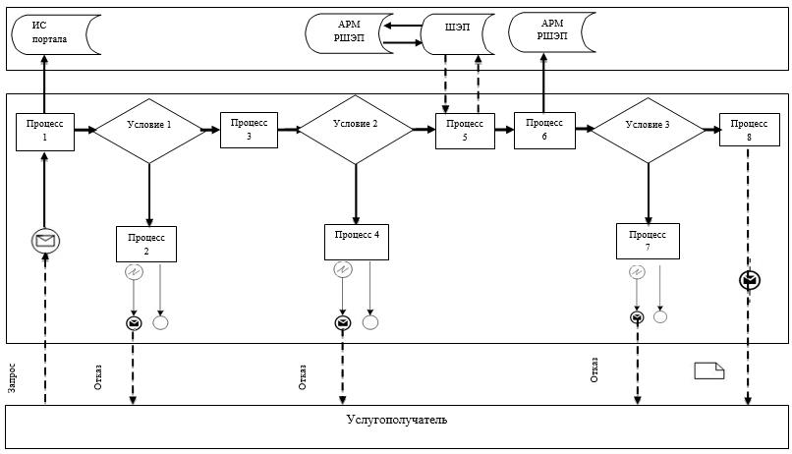

**Условные обозначения:**

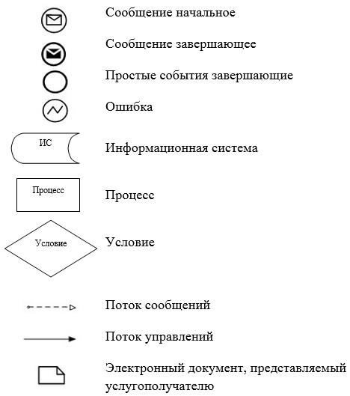

|  |  |
| --- | --- |
|  | Приложение 2 к регламенту  государственной услуги  "Назначение единовременной  денежной выплаты в связи с  усыновлением ребенка-сироты и  (или) ребенка, оставшегося без  попечения родителей" |

**1) Справочник бизнес-процессов оказания государственной услуги при оказании государственной услуги через услугодателя**

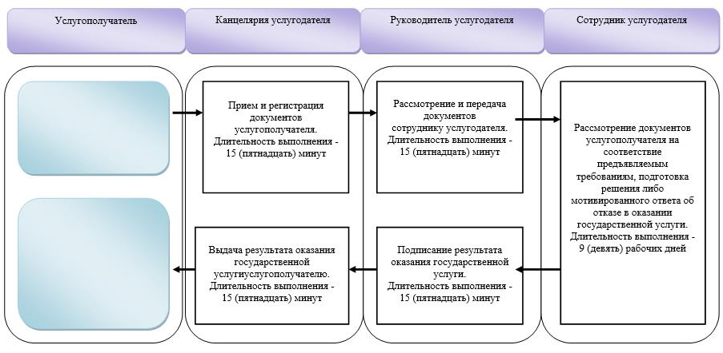

**2) Справочник бизнес-процессов оказания государственной услуги при оказании государственной услуги через портал**

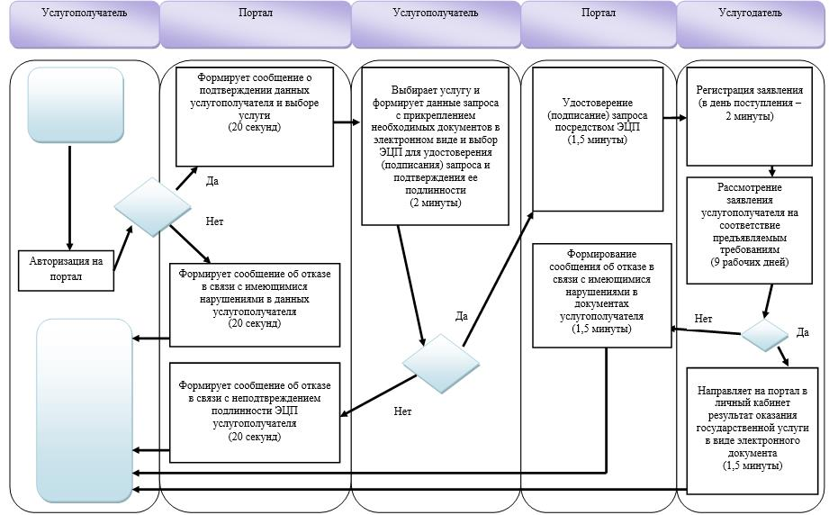

**Условные обозначения:**

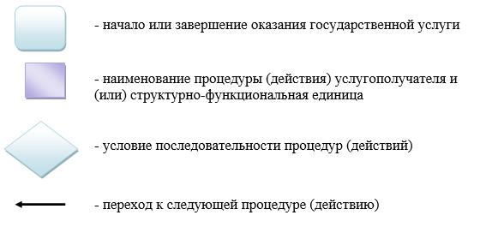

|  |  |
| --- | --- |
|  | Утвержден постановлением Восточно-Казахстанского областного акимата от "2" сентября 2015 года № 225 |

**Регламент государственной услуги "Прием документов и выдача направлений на предоставление отдыха детям в загородных и пришкольных лагерях отдельным категориям обучающихся и воспитанников государственных учреждений образования"**

      Сноска. Регламент - в редакции постановления Восточно-Казахстанского областного акимата от 13.08.2019 № 264 (вводится в действие по истечении десяти календарных дней после дня его первого официального опубликования).

**1. Общие положения**

      1. Государственная услуга "Прием документов и выдача направлений на предоставление отдыха детям в загородных и пришкольных лагерях отдельным категориям обучающихся и воспитанников государственных учреждений образования" (далее - Государственная услуга) оказывается местными исполнительными органами области, районов, городов, организациями образования (далее - услугодатель).

      Прием заявления и выдача результата оказания государственной услуги осуществляются через:

      1) канцелярию услугодателя;

      2) некоммерческое акционерное общество "Государственная корпорация "Правительство для граждан" (далее – Государственная корпорация);

      3) веб-портал "электронного правительства" www.egov.kz (далее – портал).

      2. Форма оказания государственной услуги - электронная (частично автоматизированная) и (или) бумажная.

      3. Результат оказания государственной услуги - направление (путевка) в загородные и пришкольные лагеря либо мотивированный ответ об отказе в оказании государственной услуги в случаях и по основаниям, предусмотренным пунктом 10 стандарта государственной услуги "Прием документов и выдача направлений на предоставление отдыха детям в загородных и пришкольных лагерях отдельным категориям обучающихся и воспитанников государственных учреждений образования", утвержденного приказом Министра образования и науки Республики Казахстан от 13 апреля 2015 года № 198 (зарегистрированным в Реестре государственной регистрации нормативных правовых актов за номером 11184) (далее – Стандарт).

      Форма предоставлений результата оказания государственной услуги – бумажная.

      В случае обращения услугополучателя за результатом оказания государственной услуги на бумажном носителе результат оказания государственной услуги оформляется в электронной форме, распечатывается, заверяется печатью и подписью уполномоченного лица услугодателя.

      На портале результат оказания государственной услуги направляется и хранится в "личном кабинете" услугополучателя в форме электронного документа, подписанного электронной цифровой подписью (далее – ЭЦП) уполномоченного лица услугодателя.

**2. Описание порядка действий структурных подразделений (работников) услугодателя в процессе оказания государственной услуги**

      4. Основанием для начала процедуры (действия) по оказанию государственной услуги является наличие заявления услугополучателя по форме согласно приложению 1 Стандарта с приложением пакета документов, указанных в пункте 9 Стандарта.

      5. Содержание процедур (действий), входящих в состав процесса оказания государственной услуги, длительность выполнения:

      действие 1 – прием и регистрация документов услугополучателя сотрудником канцелярии услугодателя и передача документов руководителю услугодателя. В случаях представления услугополучателем неполного пакета документов согласно перечню, предусмотренному пунктом 9 Стандарта, или документов с истекшим сроком действия услугодатель отказывает в приеме пакета документов. Длительность выполнения – 30 (тридцать) минут;

      действие 2 – рассмотрение документов руководителем услугодателя, передача их сотруднику услугодателя. Длительность выполнения - 5 (пять) минут;

      действие 3 – рассмотрение документов услугополучателя сотрудником услугодателя и подготовка результата либо мотивированного ответа об отказе в оказании государственной услуги и передача его руководителю услугодателя. Длительность выполнения - 4 (четыре) рабочих дня;

      действие 4 – подписание руководителем услугодателя результата оказания государственной услуги и передача его в канцелярию услугодателя. Длительность выполнения - 15 (пятнадцать) минут;

      действие 5 – канцелярия услугодателя выдает услугополучателю результат оказания государственной услуги. Длительность выполнения - 15 (пятнадцать) минут.

      Срок оказания государственной услуги с момента сдачи документов услугодателю, в Государственную корпорацию, а также при обращении на портал - 5 (пять) рабочих дней.

      При обращении в Государственную корпорацию день приема не входит в срок оказания государственной услуги. Услугодатель обеспечивает доставку результата государственной услуги в Государственную корпорацию, не позднее чем за сутки до истечения срока оказания государственной услуги.

      6. Результатом процедуры (действия) по оказанию государственной услуги по действию 1, указанному в пункте 5 настоящего Регламента, являются зарегистрированные документы услугополучателя, которые служат основанием для начала выполнения действия 2, указанного в пункте 5 настоящего Регламента.

      Результатом действия 2, указанного в пункте 5 настоящего Регламента, являются завизированные документы услугополучателя, которые служат основанием для выполнения действия 3, указанного в пункте 5 настоящего Регламента.

      Результатом действия 3, указанного в пункте 5 настоящего Регламента, является подготовка результата оказания государственной услуги, что служит основанием для начала выполнения действия 4, указанного в пункте 5 настоящего Регламента.

      Результатом действия 4, указанного в пункте 5 настоящего Регламента является подписанный результат оказания государственной услуги, который служит основанием для выполнения действия 5, указанного в пункте 5 настоящего Регламента.

      Результатом действия 5, указанного в пункте 5 настоящего Регламента, является выдача канцелярией услугодателя результата оказания государственной услуги услугополучателю.

**3. Описание порядка взаимодействия структурных подразделений (работников) услугодателя в процессе оказания государственной услуги**

      7. Перечень структурных подразделений (работников) услугодателя, которые участвуют в процессе оказания государственной услуги:

      1) канцелярия услугодателя;

      2) руководитель услугодателя;

      3) сотрудник услугодателя.

      8. Описание процедур (действий), необходимых для оказания государственной услуги:

      1) прием и регистрация документов услугополучателя сотрудником канцелярии услугодателя и передача документов руководителю услугодателя. В случаях представления услугополучателем неполного пакета документов согласно перечню, предусмотренному пунктом 9 Стандарта или документов с истекшим сроком действия услугодатель отказывает в приеме пакета документов. Длительность выполнения – 30 (тридцать) минут;

      2) рассмотрение документов руководителем услугодателя, передача их сотруднику услугодателя. Длительность выполнения - 5 (пять) минут;

      3) рассмотрение документов услугополучателя сотрудником услугодателя и подготовка результата либо мотивированного ответа об отказе в оказании государственной услуги. Длительность выполнения - 4 (четыре) рабочих дня;

      4) руководитель услугодателя подписывает результат оказания государственной услуги и передает его в канцелярию услугодателя. Длительность выполнения – 15 (пятнадцать) минут;

      5) подписание руководителем услугодателя результата оказания государственной услуги и передача его в канцелярию услугодателя. Длительность выполнения - 15 (пятнадцать) минут.

**4. Описание порядка взаимодействия с Государственной корпорацией и (или) иными услугодателями, а также порядка использования информационных систем в процессе оказания государственной услуги**

      9. Услугополучатели для получения государственной услуги вправе обратиться в Государственную корпорацию с предоставлением необходимых документов согласно требованиям пункта 9 Стандарта. Подтверждением принятия заявления через Государственную корпорацию является расписка с указанием: номера и даты приема запроса, вида запрашиваемой государственной услуги, количества и названия приложенных документов, даты (времени) и места выдачи документов, фамилии, имени, отчества работника Государственной корпорации, принявшего заявление на оформление документов, фамилии, имени, отчества (при его наличии) услугополучателя, фамилии, имени, отчества (при его наличии) уполномоченного представителя и их контактных телефонов (далее – расписка).

      В случае предоставления услугополучателем неполного пакета документов согласно перечню, предусмотренному пунктом 9 Стандарта, и (или) документов с истекшим сроком действия работник Государственной корпорации отказывает в приеме заявления и выдает расписку по форме согласно приложению 2 к Стандарту.

      Длительность обработки запроса услугополучателя – 15 (пятнадцать) минут.

      Описание порядка подготовки и направления запроса услугодателю, длительность обработки запроса услугополучателя, порядок получения результата оказания государственной услуги:

      процесс 1 – процесс авторизации оператора Государственной корпорации в информационной системе мониторинга (далее – ИСМ) оказания государственных услуг;

      условие 1 – проверка в ИСМ подлинности данных о зарегистрированном операторе через ЭЦП;

      процесс 2 – авторизация или формирование сообщения об отказе в авторизации на ИСМ в связи с имеющимися нарушениями в данных оператора Государственной корпорации;

      процесс 3 – выбор оператором Государственной корпорации государственной услуги, вывод на экран формы запроса для оказания государственной услуги и ввод оператором Государственной корпорации данных услугополучателя;

      процесс 4 – направление запроса через ШЭП в ГБД ФЛ о данных услугополучателя;

      условие 2 – проверка наличия данных услугополучателя в ГБД ФЛ;

      процесс 5 – формирование сообщения о невозможности получения данных в связи с отсутствием данных услугополучателя в ГБД ФЛ;

      процесс 6 – заполнение оператором Государственной корпорации формы запроса в части отметки о наличии документов в бумажной форме и сканирование документов, предоставленных услугополучателем, прикрепление их к форме запроса и удостоверение посредством ЭЦП заполненной формы (введенных данных) запроса на оказание государственной услуги;

      процесс 7 – выдача расписки услугополучателю;

      процесс 8 – направление электронного документа (запроса услугополучателя) подписанного ЭЦП оператора Государственной корпорации через ШЭП в АРМ РШЭП;

      процесс 9 – обработка государственной услуги и формирование специалистом услугодателя результата оказания государственной услуги (не позднее, чем за сутки до истечения срока оказания государственной услуги, установленного Стандартом государственной услуги;

      процесс 10 – выдача работником Государственной корпорации нарочно результата государственной услуги (свидетельства) на основании расписки, при предъявлении удостоверения личности услугополучателя (либо его представителя по нотариально заверенной доверенности).

      Срок оказания государственной услуги с момента сдачи документов услугодателю, в Государственную корпорацию - 5 (пять) рабочих дней.

      При обращении в Государственную корпорацию день приема не входит в срок оказания государственной услуги. Услугодатель обеспечивает доставку результата государственной услуги в Государственную корпорацию, не позднее чем за сутки до истечения срока оказания государственной услуги.

      10. Процесс получения результата оказания государственной услуги через Государственную корпорацию:

      1) за получением результата оказания государственной услуги услугополучатель обращается после окончания срока оказания государственной услуги;

      2) в Государственной корпорации выдача готовых документов осуществляется на основании расписки о приеме документов при предъявлении удостоверения личности (либо его представителя по нотариально заверенной доверенности).

      Государственная корпорация обеспечивает хранение результата в течение 1 (одного) месяца, после чего передает его услугодателю для дальнейшего хранения. При обращении услугополучателя по истечении 1 (одного) месяца, по запросу Государственной корпорации услугодатель в течение 1 (одного) рабочего дня направляет готовые документы в Государственную корпорацию для выдачи услугополучателю.

      11. Порядок обращения и последовательности процедур (действий) услугодателя и услугополучателя при оказании государственной услуги через портал указан в диаграмме функционального взаимодействия информационных систем, задействованных в оказании государственной услуги, согласно приложению 1 к настоящему Регламенту:

      1) услугополучатель осуществляет регистрацию на портале с помощью ИИН и пароля (осуществляется для незарегистрированных услугополучателей на портал);

      2) процесс 1 – ввод услугополучателем ИИН и пароля (процесс авторизации) на портале для получения государственной услуги;

      3) условие 1 – проверка на портале подлинности данных о зарегистрированном услугополучателе через ИИН и пароль;

      4) процесс 2 – формирование порталом сообщения об отказе в авторизации в связи с имеющимися нарушениями в данных услугополучателя;

      5) процесс 3 – выбор услугополучателем услуги, указанной в настоящем Регламенте, вывод на экран формы запроса для оказания государственной услуги и заполнение услугополучателем формы (ввод данных) с учетом ее структуры и форматных требований, прикрепление к форме запроса необходимых копий документов в электронном виде, указанных в пункте 9 Стандарта, а также выбор услугополучателем регистрационного свидетельства ЭЦП для удостоверения (подписания) запроса;

      6) условие 2 – проверка на портале срока действия регистрационного свидетельства ЭЦП и отсутствия в списке отозванных (аннулированных) регистрационных свидетельств, а также соответствия идентификационных данных (между ИИН, указанным в запросе, и ИИН, указанным в регистрационном свидетельстве ЭЦП);

      7) процесс 4 – формирование сообщения об отказе в запрашиваемой государственной услуге в связи с не подтверждением подлинности ЭЦП услугополучателя;

      8) процесс 5 – удостоверение запроса для оказания государственной услуги посредством ЭЦП услугодателя и направление электронного документа (запроса) через ШЭП в АРМ РШЭП для обработки МИО;

      9) процесс 6 – регистрация электронного документа в АРМ РШЭП;

      10) условие 3 – проверка (обработка) сотрудником услугодателя соответствия приложенных услугополучателем документов, указанных в Стандарте, основаниям для оказания государственной услуги;

      11) процесс 7 - формирование сообщения об отказе в запрашиваемой государственной услуге в связи с имеющимися нарушениями в документах услугополучателя;

      12) процесс 8 – получение услугополучателем результата оказания государственной услуги в форме электронного документа, подписанного ЭЦП уполномоченного лица услугодателя.

      12. Подробное описание последовательности процедур (действий), взаимодействий структурных подразделений (работников) услугодателя в процессе оказания государственной услуги, а также описание порядка взаимодействия с Государственной корпорацией и порядка использования информационных систем в процессе оказания государственной услуги отражается в справочнике бизнес-процессов оказания государственной услуги согласно приложению 2 к настоящему Регламенту. Справочник бизнес-процессов оказания государственной услуги размещается на веб-портале "электронного правительства", интернет–ресурсе услугодателя.

      Примечание:

      Расшифровка аббревиатур:

      ИС – информационная система

      АРМ - автоматизированное рабочее место

      ГБД ФЛ - государственная база данных "Физические лица"

      МИО – местный исполнительный орган

      ИИН – индивидуальный идентификационный номер

      ИС ГК – информационная система Государственной корпорации

      РШЭП – региональный шлюз "электронного правительства"

      ШЭП – шлюз "электронного правительства"

|  |  |
| --- | --- |
|  | Приложение 1 к регламенту  государственной услуги "Прием  документов и выдача  направлений на предоставление  отдыха детям в загородных и  пришкольных лагерях  отдельным категориям  обучающихся и воспитанников  государственных учреждений  образования" |

**Диаграмма функционального взаимодействия информационных систем, задействованных в оказании государственной услуги через портал**

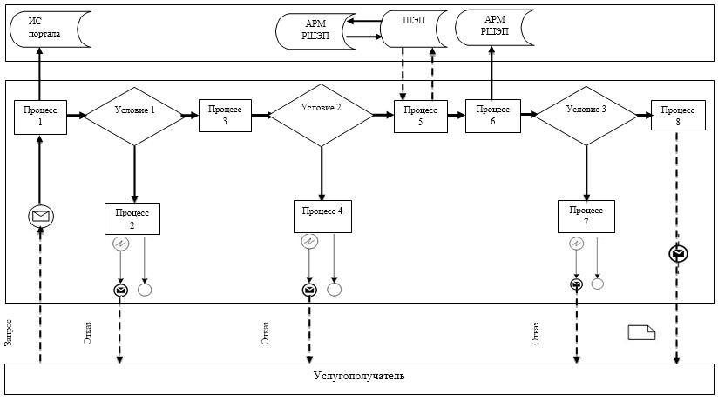

**Условные обозначения:**

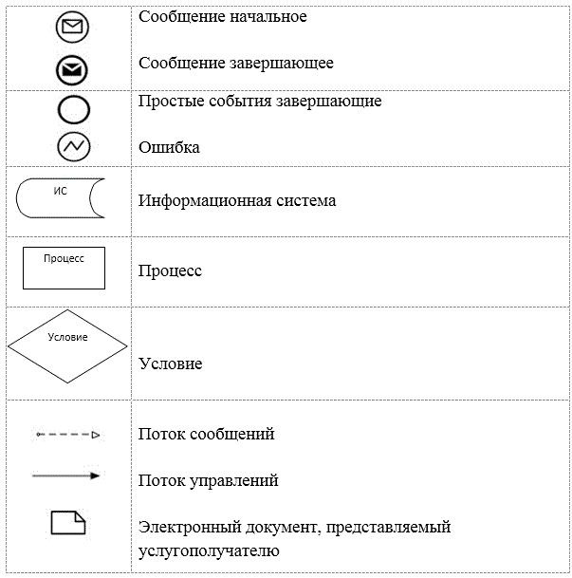

|  |  |
| --- | --- |
|  | Приложение 2 к регламенту  государственной услуги "Прием  документов и выдача  направлений на предоставление  отдыха детям в загородных и  пришкольных лагерях  отдельным категориям  обучающихся и воспитанников  государственных учреждений  образования" |

**1) Справочник бизнес-процессов оказания государственной услуги через услугодателя**

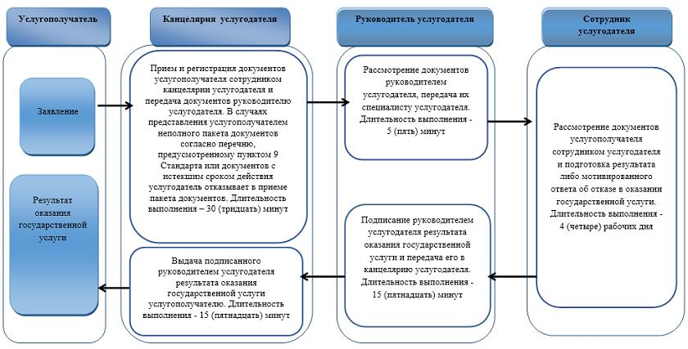

**2) Справочник бизнес-процессов оказания государственной услуги при оказании государственной услуги через Государственную корпорацию**

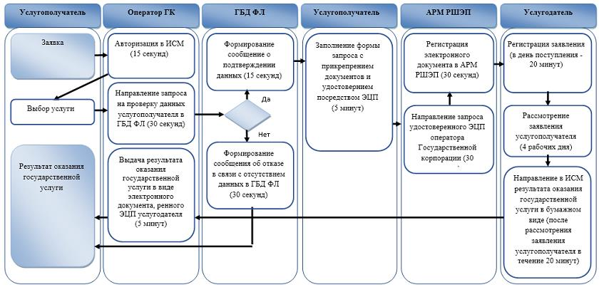

**3) Справочник бизнес-процессов оказания государственной услуги при оказании государственной услуги через портал**

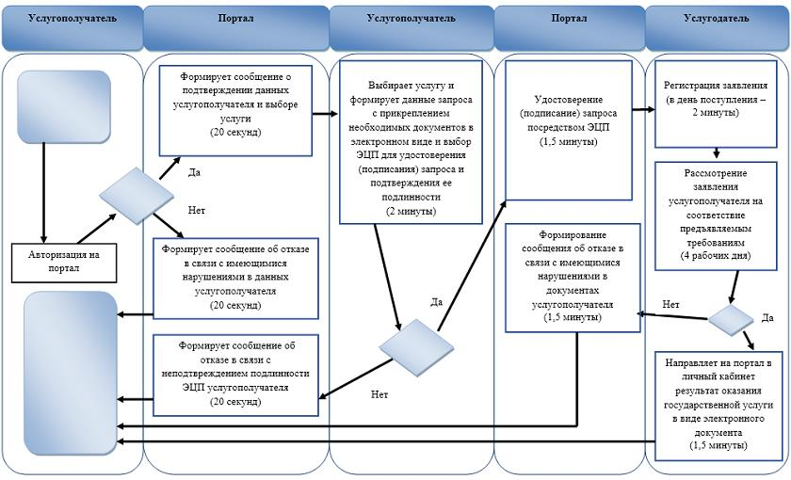

**Условные обозначения:**

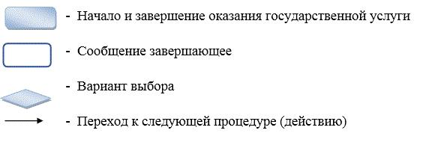

© 2012. РГП на ПХВ «Институт законодательства и правовой информации Республики Казахстан» Министерства юстиции Республики Казахстан